 | INSTITUT TEKNOLOGI BANDUNG  PROGRAM STUDI TEKNIK TELEKOMUNIKASI  JALAN GANESHA NO. 10 Gedung Labtek 8 Lantai 4  (022)2500962, (022)2501661  BANDUNG 40132
Dokumentasi Produk Tugas Akhir
Lembar Sampul Dokumen
Judul Dokumen | TUGAS AKHIR TEKNIK TELEKOMUNIKASI:

Judul tugas akhir:Predictive Auto Scaling untuk Platform

 | Praktikum Berbasis Cloud
Jenis Dokumen | PENGEMBANGAN DETIL DESAIN DAN

IMPLEMENTASI
Catatan: Dokumen ini dikendalikan penyebarannya oleh Prodi Teknik Telekomunikasi ITB
Nomor Dokumen | T40-01-TA2025.09
Nomor Revisi
Nama File | T40
Tanggal Penerbitan | 25 October 2025 (Contoh)
Unit Penerbit | Prodi Teknik Telekomunikasi – ITB
Jumlah Halaman | 36

Data Pengusul
Pengusul | Nama Valya Syifa Vannisa Jabatan Anggota Kelompok  NIM 18121013 Tanda Tangan   Nama Rifqi Fazrian Muttaqin Jabatan Anggota Kelompok  NIM 18121015 Tanda Tangan   Nama Agung Dwi Septiana Jabatan Anggota Kelompok  NIM 18120061 Tanda Tangan 
Pembimbing | Nama Hamonangan Situmorang Tanda Tangan   NIP 132230094
Lembaga
Program Studi Teknik Telekomunikasi Sekolah Teknik Telekomunikasi dan Informatika Institut Teknologi Bandung
Alamat
Labtek 8, Lantai 4, Jalan Ganesha no. 10, Bandung
Telepon : +62 22 250 0962, +62 22 250 1661 |  | Faks :+62 22 250 0962 | Email:stei@stei.itb.ac.id

Nomor Dokumen: T40-01-TA2025.09 | Nomor Revisi: 01 | Tanggal: 25 October 2025 | Halaman 1 dari

© 2025 Prodi Teknik Telekomunikasi-ITB. Pengungkapan dan penggunaan seluruh isi dokumen hanya dapat dilakukan atas ijin tertulis Prodi Teknik Telekomunikasi - ITB Jalan Ganesha 10 Bandung, 40132 Indonesia.

DAFTAR ISI
DAFTAR ISI ......................................................... ERROR! BOOKMARK NOT DEFINED.
1 PENGANTAR .............................................................................................................. 3
1.1 RINGKASAN ISI DOKUMEN ....................................................................................... 3
1.2 TUJUAN PENULISAN DAN APLIKASI/KEGUNAAN DOKUMEN ...................................... 3
1.3 DAFTAR SINGKATAN ............................................................................................... 3
2 PEMODELAN DESAIN ............................................................................................. 5
2.1 PEMODELAN FUNGSIONAL SISTEM ........................................................................... 5
2.2 PEMODELAN TINGKAH LAKU SISTEM ..................................................................... 11
3 IMPLEMENTASI DESAIN....................................................................................... 12
3.1 SUB-SISTEM 1 ......................................................................................................... 6
3.2 SUB-SISTEM 2 ................................................... ERROR!BOOKMARK NOT DEFINED.
4 ANALISIS PENGERJAAN IMPLEMENTASI ........................................................ 34
REFERENSI…………………………………………………………………………………..8
LAMPIRANERROR! BOOKMARK NOT
DEFINED.………………………………………………………………………………….9
Nomor Dokumen: T40-01-TA2025.09 | Nomor Revisi: 01 | Tanggal: 25 October 2025 | Halaman 2 dari

© 2025 Prodi Teknik Telekomunikasi-ITB. Pengungkapan dan penggunaan seluruh isi dokumen hanya dapat dilakukan atas ijin tertulis Prodi Teknik
Telekomunikasi - ITB Jalan Ganesha 10 Bandung, 40132 Indonesia.

1 Pengantar
1.1 Ringkasan Isi Dokumen
Dokumen ini berisi pengembangan detail desain berupa pemodelan fungsional sistem dan pemodelan tingkah laku sistem, implementasi desain, serta analisis pengerjaan implementasi dari proyek Tugas Akhir Predictive Auto Scaling untuk Platform Praktikum Berbasis Cloud. Subsistem terdiri dari Subsistem Login dan Manajemen Pengguna, Subsistem Manajemen Praktikum, Subsistem Autoscaling dan Deployment, Subsistem Monitoring dan Logging, Subsistem Estimator, dan Subsistem Frontend. Bagian pemodelan fungsional sistem mencakup detail mengenai masukan, luaran, dan fungsi pada setiap subsistem yang digambarkan menggunakan context diagram dan data flow diagram. Bagian pemodelan tingkah laku sistem digambarkan menggunakan flowchart proses dari sistem secara keseluruhan. Bagian implementasi desain berisi rencana implementasi yang telah dibuat serta implementasi yang sudah dilakukan untuk masing-masing subsistem. Sebagian besar subsistem telah diimplentasikan, tetapi autoscaling belum dapat berjalan dengan baik. Selain itu terdapat subsistem-subsistem ini belum semuanya terintegrasikan menjadi satu kesatuan yang stabil. Bagian analisis pengerjaan implementasi berisi perbandingan perkiraan progres pada Gantt chart yang telah dibuat dengan progres pengerjaan yang sebenarnya. Kemajuan pengerjaan proyek Tugas Akhir tidak secepat perkiraan progress pada timeline Gantt chart.
1.2 Tujuan Penulisan dan Aplikasi/Kegunaan Dokumen
Bagian ini berisi tujuan/maksud penulisan dokumen ini, dan ditujukan kepada siapa. Contoh:
Tujuan penulisan dokumen ini adalah sebagai berikut:
•Sebagai gambaran umum dari proyek yang akan dikerjakan dari segi teknis dan non teknis
•Untuk memastikan bahwa tugas akhir ini adalah sesuatu yang layak untuk dikerjakan
•Sebagai catatan dari proses pengerjaan dan catatan revisi yang dilakukan.
Dokumen ini ditujukan kepada dosen pembimbing tugas akhir dan tim tugas akhir Program Studi Teknik Telekomunikasi ITB sebagai bahan penilaian tugas akhir.
1.3 Daftar Singkatan
SINGKATAN | ARTI
HTML | HyperText Markup Language
CSS | Cascading Style Sheets
JS | JavaScript
FB Prophet | Facebook Prophet
KEDA | Kubernetes Event-driven Autoscaling
UI | User Interface
CRUD | Create, Read, Update, Delete
API | Application Programming Interface
CPU | Central Processing Unit
MEM | Memory
HTTPS | HyperText Transfer Protocol Secure
JWT | JSON Web Token
LMS | Learning Management System

Nomor Dokumen: T40-01-TA2025.09 | Nomor Revisi: 01 | Tanggal: 25 October 2025 | Halaman 3 dari

© 2025 Prodi Teknik Telekomunikasi-ITB. Pengungkapan dan penggunaan seluruh isi dokumen hanya dapat dilakukan atas ijin tertulis Prodi Teknik Telekomunikasi - ITB Jalan Ganesha 10 Bandung, 40132 Indonesia.

SINGKATAN | ARTI
REST | Representational State Transfer
HPA | Horizontal Pod Autoscaler
YAML | YAML Ain’t Markup Language
I/O | Input/Output
URL | Uniform Resource Locator

Nomor Dokumen: T40-01-TA2025.09 | Nomor Revisi: 01 | Tanggal: 25 October 2025 | Halaman 4 dari

© 2025 Prodi Teknik Telekomunikasi-ITB. Pengungkapan dan penggunaan seluruh isi dokumen hanya dapat dilakukan atas ijin tertulis Prodi Teknik
Telekomunikasi - ITB Jalan Ganesha 10 Bandung, 40132 Indonesia.

2 Pemodelan Desain
Bagian pemodelan desain dokumen ini mencakup pemodelan fungsional serta pemodelan tingkah laku dari sistem Predictive Auto Scaling untuk Platform Praktikum Berbasis Cloud yang masing-masing digambarkan melalui data flow diagram dan flowchart dalam penjelasan fungsional dan tingkah laku. Penulis menggunakan alternatif desain yanng dirincikan pada Dokumen T30, yaitu HTML, CSS, Javascript, dan React JS untuk responsive frontend; Python, dan Node JS untuk bahasa pemrograman ringkas & cepat; FB Prophet untuk melakukan estimation dengaan pendekatan dekomposisi; PostgreSQL untuk integritas data dengan fitur canggih; KEDA (Kubernetes Event-driven Autoscaling) untuk melakukan autoscaling; Prometheus & Grafana untuk monitoring berbasis metrik; dan WebSocketuntuk komunikasi real-time.
2.1 Pemodelan Fungsional Sistem
Context diagram dari sistem platform praktikum terilustrasikan pada gambar berikut.
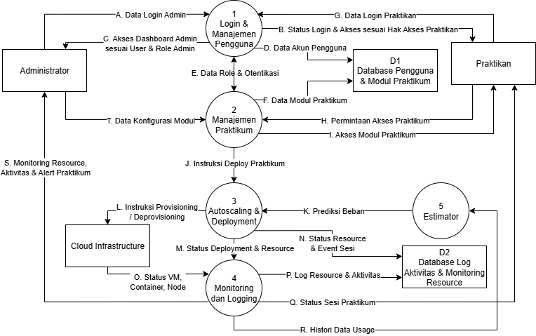
Gambar 1. Context Diagram
Diagram konteks ini menempatkan Administrator dan Praktikan sebagai aktor yang berinteraksi melalui Frontend untuk mengakses seluruh kemampuan platform praktikum di awan, di mana Frontend meneruskan permintaan masuk ke layanan Login dan Manajemen Pengguna yang memverifikasi identitas dan peran terhadap Database Pengguna dan Modul sehingga antarmuka menampilkan fitur sesuai hak akses, setelah itu tindakan akademik seperti pembuatan modul pengaturan jadwal pengelolaan enrolment dan pemeriksaan hak waktu dilakukan oleh Manajemen Praktikum yang menyimpan dan membaca master data yang sama pada basis data tersebut serta bertindak sebagai gerbang sebelum operasi infrastruktur, sementara kebutuhan menjalankan sesi praktikum dan menjaga kapasitas dilayani oleh Autoscaling dan Deployment yang menerima deskriptor sesi dari Manajemen Praktikum lalu membuat atau menghentikan komponen di Cloud Infrastructure serta menyesuaikan kapasitas berdasarkan metrik dan peramalan, seluruh telemetri kejadian sesi keputusan penskalaan dan metrik kinerja dikumpulkan oleh Monitoring dan Logging lalu disimpan sebagai deret waktu di penyimpanan
Nomor Dokumen: T40-01-TA2025.09 | Nomor Revisi: 01 | Tanggal: 25 October 2025 | Halaman 5 dari

© 2025 Prodi Teknik Telekomunikasi-ITB. Pengungkapan dan penggunaan seluruh isi dokumen hanya dapat dilakukan atas ijin tertulis Prodi Teknik Telekomunikasi - ITB Jalan Ganesha 10 Bandung, 40132 Indonesia.

operasional yang terpisah agar dapat dipakai untuk dasbor dan peringatan admin juga menjadi sumber bagi Estimator, Estimator memproses historis metrik dan bila perlu informasi jadwal untuk menghasilkan prediksi beban mendatang yang disimpan kembali dan diterjemahkan menjadi kebutuhan kapasitas sehingga Autoscaling dan Deployment dapat menyiapkan lingkungan sebelum puncak penggunaan, alur ini memastikan pengguna mengakses layanan melalui antarmuka tunggal data akademik konsisten pada satu basis data jejak operasional tercatat menyeluruh dan tindakan terhadap infrastruktur selalu dimediasi oleh layanan backend sehingga batas tanggung jawab antar bagian jelas serta pengalaman praktikum tetap lancar terukur dan dapat diawasi.
2.1.1 Subsistem Login & Manajemen Pengguna
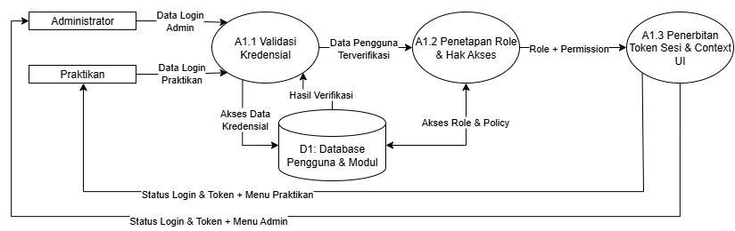
Gambar 2. Tahapan pada Subsistem Login & Manajemen Pengguna
Diagram ini memperlihatkan aliran autentikasi dari Administrator/Praktikan menuju proses Validasi Kredensial, dilanjutkan Penetapan Role & Hak Akses, hingga Penerbitan Token & Context UI. D1 (Database Pengguna & Modul) menjadi sumber kebenaran untuk verifikasi identitas, role, dan kebijakan akses. Keluaran akhirnya adalah token sesi beserta konteks menu sesuai peran, yang dipakai Frontend. Diagram juga menegaskan bahwa kegagalan autentikasi berhenti di awal dan tidak menerus ke proses berikutnya.
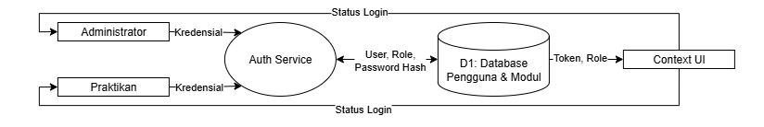
Gambar 3. Diagram Blok Fungsional Subsistem Login & Manajemen Pengguna
Diagram blok menyorot hubungan eksternal dari Admin/Praktikan mengirim kredensial ke Auth Service; Auth Service membaca user/role di D1, lalu mengembalikan status login, token, dan role untuk Frontend. Fokusnya pada antarmuka masuk/keluar tanpa detail langkah internal, memastikan batas tanggung jawab layanan autentikasi tetap jelas dan stateless terhadap penyimpanan token.
Nomor Dokumen: T40-01-TA2025.09 | Nomor Revisi: 01 | Tanggal: 25 October 2025 | Halaman 6 dari

© 2025 Prodi Teknik Telekomunikasi-ITB. Pengungkapan dan penggunaan seluruh isi dokumen hanya dapat dilakukan atas ijin tertulis Prodi Teknik Telekomunikasi - ITB Jalan Ganesha 10 Bandung, 40132 Indonesia.

2.1.2 Subsistem Manajemen Praktikum
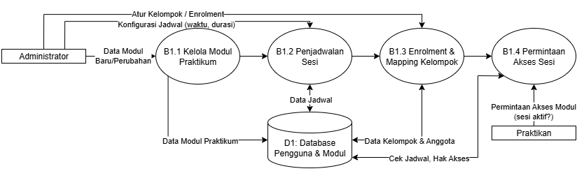
Gambar 4. Tahapan pada Subsistem Manajemen Praktikum
Diagram ini memetakan empat proses inti, diantaranya adalah Kelola Modul, Penjadwalan Sesi, Enrolment & Mapping Kelompok, serta Gate Akses Sesi. Seluruh master data (modul, jadwal, kelompok, anggota) disimpan di D1. Gate Akses Sesi bertindak sebagai penjaga waktu/hak akses sebelum permintaan diteruskan ke subsistem hilir. Aktivitas administrasi dapat dicatat ke D2 untuk audit (opsional), sedangkan respons akses (boleh/tidak) dikembalikan ke pengguna.
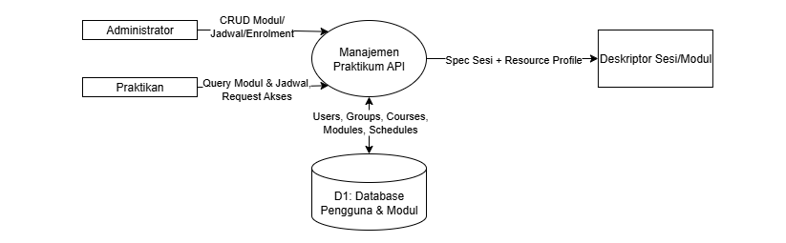
Gambar 5. Diagram Blok Fungsional Subsistem Manajemen Praktikum
Diagram | blok | menampilkan | Manajemen | Praktikum | API | sebagai | pusat | CRUD
modul/jadwal/enrol dari Admin dan titik tanya akses dari Praktikan. API berinteraksi dengan D1 untuk membaca/menulis master data dan mengeluarkan “deskriptor sesi + resource spec” ke subsistem Autoscaling & Deployment. Tujuannya adalah memperjelas batas antarmuka antara domain akademik dan domain operasional.
Nomor Dokumen: T40-01-TA2025.09 | Nomor Revisi: 01 | Tanggal: 25 October 2025 | Halaman 7 dari

© 2025 Prodi Teknik Telekomunikasi-ITB. Pengungkapan dan penggunaan seluruh isi dokumen hanya dapat dilakukan atas ijin tertulis Prodi Teknik Telekomunikasi - ITB Jalan Ganesha 10 Bandung, 40132 Indonesia.

2.1.3 Subsistem Autoscaling & Deployment
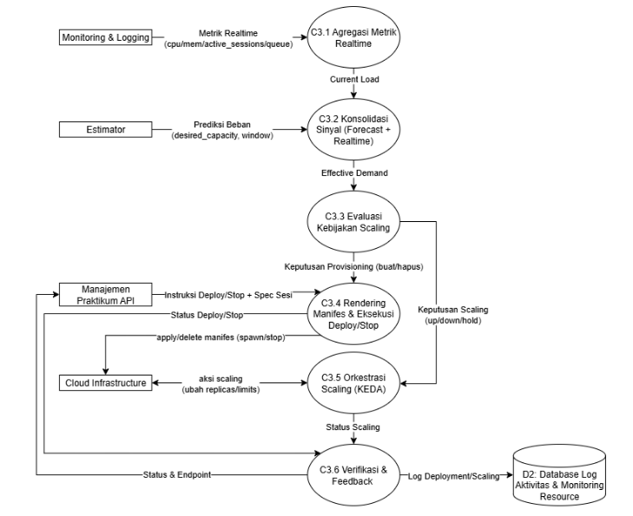
Gambar 6. Tahapan pada Subsistem Autoscaling & Deployment
Diagram ini menggabungkan eksekusi provisioning dan pengendalian kapasitas. Alur dimulai dari Agregasi Metrik Realtime dan Konsolidasi Sinyal (menggabungkan beban aktual dan prediksi dari Estimator), dilanjutkan Evaluasi Kebijakan Scaling. Hasil evaluasi memicu dua jalur: Rendering Manifes & Eksekusi Deploy/Stop ke Cloud Infrastructure, dan Orkestrasi Scaling (KEDA) untuk scale-out/in. Verifikasi & Umpan Balik mengembalikan status/endpoint ke Manajemen Praktikum serta menulis event ke D2.
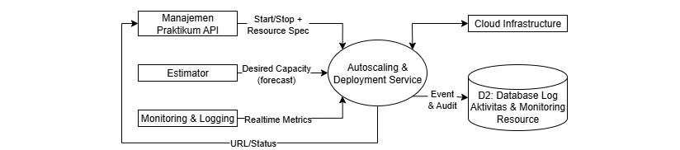
Gambar 7. Diagram Blok Fungsional Subsistem Autoscaling & Deployment
Diagram blok menekankan masukan dari tiga arah: instruksi Start/Stop + spec sesi (Manajemen), desired capacity (Estimator), dan metrik realtime (Monitoring). Layanan kemudian mengirim aksi deploy/scale ke Cloud dan melaporkan status/jejak audit ke D2 serta status/URL ke Manajemen. Representasi ini menegaskan peran layanan sebagai penghubung antara definisi akademik dan eksekusi infrastruktur.
Nomor Dokumen: T40-01-TA2025.09 | Nomor Revisi: 01 | Tanggal: 25 October 2025 | Halaman 8 dari

© 2025 Prodi Teknik Telekomunikasi-ITB. Pengungkapan dan penggunaan seluruh isi dokumen hanya dapat dilakukan atas ijin tertulis Prodi Teknik Telekomunikasi - ITB Jalan Ganesha 10 Bandung, 40132 Indonesia.

2.1.4 Subsistem Monitoring & Logging
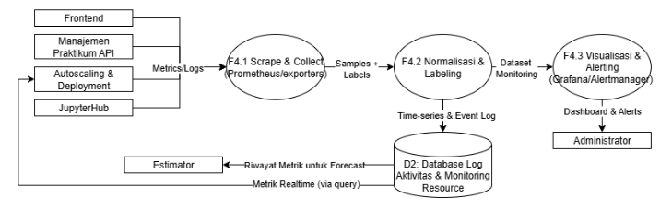
Gambar 8. Tahapan pada Subsistem Monitoring & Logging
Diagram ini menunjukkan alu tahapan subsistem, yaitu Scrape & Collect dari seluruh komponen oleh Prometheus, Normalisasi & Pelabelan dataset, lalu Visualisasi & Alerting menggunakan Grafana. Semua metrik/log disimpan sebagai time-series di D2. Administrator mengonsumsi dasbor/alert untuk pengawasan, sementara Estimator dan Autoscaling & Deployment menggunakan data yang sama untuk prediksi dan keputusan kapasitas. Dengan demikian, D2 menjadi pusat data operasional.
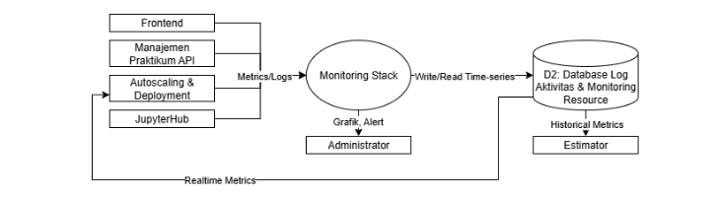
Gambar 9. Diagram Blok Fungsional Subsistem Monitoring & Logging
Diagram blok menggambarkan arus data dari komponen aplikasi ke Monitoring Stack lalu ke D2 hingga ke Admin, Estimator, dan Autoscaling. Penekanannya pada relasi backbone data dimana Monitoring menulis dan membaca D2 untuk menghasilkan insight, sementara pihak lain mengonsumsi hasilnya. Batas antarmuka jelas dan meminimalkan keterikatan antar subsistem.
2.1.5 Subsistem Estimator
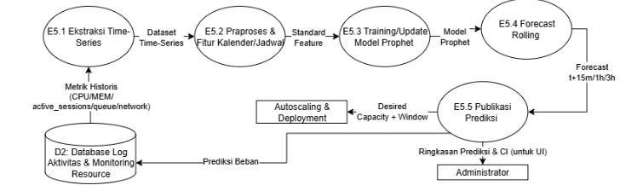
Gambar 10. Tahapan pada Subsistem Estimator
Nomor Dokumen: T40-01-TA2025.09 | Nomor Revisi: 01 | Tanggal: 25 October 2025 | Halaman 9 dari

© 2025 Prodi Teknik Telekomunikasi-ITB. Pengungkapan dan penggunaan seluruh isi dokumen hanya dapat dilakukan atas ijin tertulis Prodi Teknik Telekomunikasi - ITB Jalan Ganesha 10 Bandung, 40132 Indonesia.

Diagram ini merinci pipeline peramalan yang bermula dari Ekstraksi Time-Series dan dari D2 (opsional menambah fitur jadwal dari D1), Praproses & Fitur Kalender, Training/Update Model, Forecast Rolling multi-horizon, dan Publikasi Prediksi. Hasil prediksi disimpan kembali ke D2 dan diterjemahkan menjadi “desired capacity + window” bagi Autoscaling & Deployment, serta ringkasan untuk UI admin. Tujuannya memastikan kapasitas siap sebelum puncak beban.
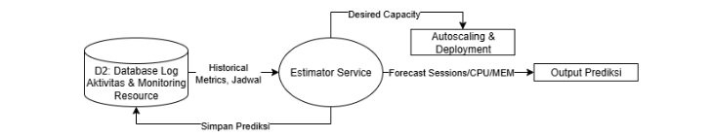
Gambar 11. Diagram Blok Fungsional Subsistem Estimator
Diagram blok menyorot Estimator Service menerima historical metrics (D2) dan opsional jadwal (D1), lalu menghasilkan keluaran: forecast CPU/MEM/Sessions untuk D2, dan sinyal desired capacity untuk Autoscaling & Deployment. Blok ini menegaskan Estimator sebagai pemasok sinyal proaktif, bukan eksekutor.
2.1.6 Subsistem Frontend
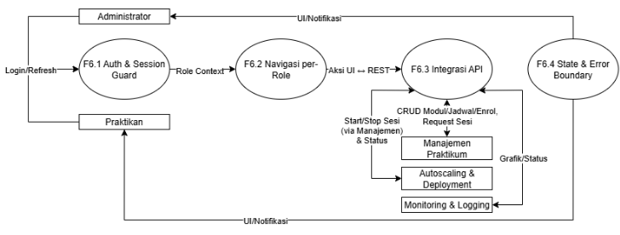
Gambar 12. Tahapan pada Subsistem Frontend
Diagram ini menguraikan siklus UI dengan adanya Auth & Session Guard, Navigasi per-Role, Integrasi API (Manajemen, Autoscaling & Deployment via Manajemen, Monitoring), serta State & Error Boundary. Frontend menjadi antarmuka tunggal bagi Admin/Praktikan, mengangkat data modul/jadwal, status sesi/endpoint, dan grafik metrik. Seluruh aksi infrastruktur tetap dimediasi backend, UI hanya mempresentasikan dan memicu permintaan.
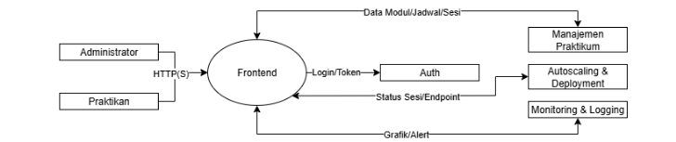
Gambar 13. Blok Diagram Fungsional Subsistem Frontend
Diagram blok menampilkan pertukaran HTTP(S) antara pengguna dan Frontend, serta koneksi Frontend ke Auth, Manajemen, Autoscaling & Deployment (status via Manajemen), dan
Nomor Dokumen: T40-01-TA2025.09 | Nomor Revisi: 01 | Tanggal: 25 October 2025 | Halaman 10 dari

© 2025 Prodi Teknik Telekomunikasi-ITB. Pengungkapan dan penggunaan seluruh isi dokumen hanya dapat dilakukan atas ijin tertulis Prodi Teknik Telekomunikasi - ITB Jalan Ganesha 10 Bandung, 40132 Indonesia.

Monitoring. Keluaran utama adalah tampilan, notifikasi, dan kontrol navigasi berbasis role. Diagram ini menjaga garis demarkasi jelas antara presentasi dan logika server.
2.2 Pemodelan Tingkah Laku Sistem
Berisi deskripsi sistem berdasarkan behavior (tingkah laku/aturan) sistem dan sub-sistemnya. Deskripsi yang dimaksud antara lain berupa:
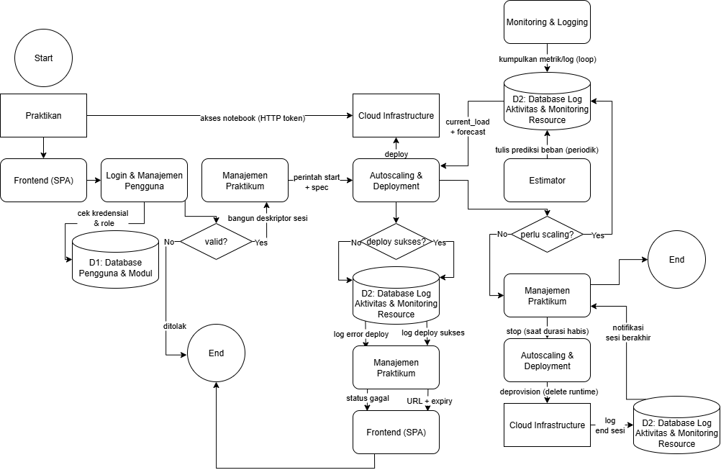
Gambar 14. Flowchart Sistem Tingkah Laku Sistem
Diagram ini menunjukkan alur utama dari praktikan yang masuk melalui frontend lalu diverifikasi oleh layanan login dan manajemen pengguna kemudian meminta akses sesi ke manajemen praktikum yang memeriksa jadwal dan hak akses jika lolos maka deskriptor sesi dikirim ke autoscaling dan deployment untuk dibuat di infrastruktur cloud lalu URL dikembalikan ke frontend agar praktikan membuka notebook selama sesi berjalan monitoring mengumpulkan metrik dan estimator menuliskan prediksi sehingga autoscaling dapat menyesuaikan kapasitas ketika durasi selesai manajemen praktikum meminta penghentian layanan dan status akhir diinformasikan ke pengguna.
Nomor Dokumen: T40-01-TA2025.09 | Nomor Revisi: 01 | Tanggal: 25 October 2025 | Halaman 11 dari

© 2025 Prodi Teknik Telekomunikasi-ITB. Pengungkapan dan penggunaan seluruh isi dokumen hanya dapat dilakukan atas ijin tertulis Prodi Teknik Telekomunikasi - ITB Jalan Ganesha 10 Bandung, 40132 Indonesia.

3 Implementasi Desain
Pada bagian implementasi desain, akan dijelaskan bagaimana subsistem-subsistem yang ada. Subsistem Login & Manajemen Pengguna diimplementasikan dengan React, Supabase Auth, PostgreSQL, backend Hono, serta KV Store. Subsistem Manajemen Praktikum diimplementasikan menggunakan backend Flask yang berfungsi mengelola modul praktikum, penjadwalan sesi, serta pemetaan kelompok ke hak akses. Data utama seperti jadwal, kelompok, dan modul disimpan dalam basis data PostgreSQL, sementara eksekusi modul praktikum dijalankan melalui container berbasis JupyterHub dan Docker. Subsistem Autoscaling & Deployment diimplemantasikan menggunakan hasil forecasting pada Subsistem Estimator dan menyimpannya ke Postgres untuk KEDA mengeksekusi query yang mengambil forecasting terdekat lalu mengubahnya menjadi metrik untuk HPA yang akan menyesuaikan workload. Subsistem Monitoring & Logging diimplementasikan menggunakan Prometheus dan Node Exporters untuk mengambil data metrik sesi praktikum, lalu divisualisasikan oleh Grafana. Subsistem Estimator diimplementasikan dengan bahasa Python dengan memanfaatkan library Facebook Prophet atau FBProphet yang di-containerized dengan Docker. Subsistem Frontend dibuat dengan menggunakan Figma sehingga dihasilkan mockup yang belum sepenuhnya terintegrasikan dengan backend.
3.1 Subsistem Login & Manajemen Pengguna
Implementasi dari Subsistem Login & Manajemen Pengguna akan memisahkan administrator dan praktikan untuk mengakses jenis dashboard sesuai dengan role pengguna berbeda, yaitu administrator dan student. Pengguna bisa mengakses Learning Management System (LMS) praktikum dengan menggunakan akun yang telah terdaftar (login) dan dengan mendaftarkan informasi pengguna (sign up). Berikut contoh pengaksesan dengan login menggunakan akun administrator.

Gambar 14. Login dengan Akun Administrator
Untuk login menggunakan akun administrator, toggle Admin perlu dipilih, dan memasukkan informasi login berupa email dan password. Sehingga administator dapat mengakses dashboard khusus administrator seperti gambar di bawah ini.
Nomor Dokumen: T40-01-TA2025.09 | Nomor Revisi: 01 | Tanggal: 25 October 2025 | Halaman 12 dari

© 2025 Prodi Teknik Telekomunikasi-ITB. Pengungkapan dan penggunaan seluruh isi dokumen hanya dapat dilakukan atas ijin tertulis Prodi Teknik Telekomunikasi - ITB Jalan Ganesha 10 Bandung, 40132 Indonesia.

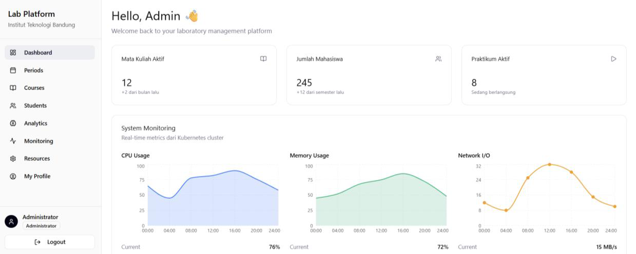
Gambar 1615. Akses Akun Administrator

Gambar 1716. Login dengan Akun Student
Pengaksesan LMS dengan login melalui akun praktikan, memeerlukan user untuk memilih toggle Student dan mengisi informasi login berupa email dan password. Sehingga akses LMS untuk student akan ditampilkan seperti berikut.
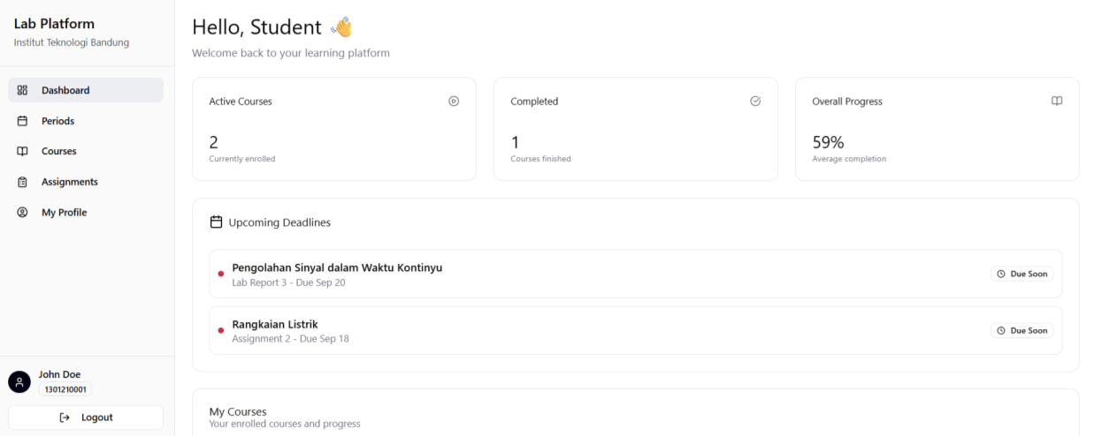
Gambar 1817. Akses Akun Student
Jika saat login, pengguna memasukan kredensial yang salah, maka sistem akan menolak pengguna tersebut untuk mengakses LMS dan menampilkan “Invalid login credentials”.
Nomor Dokumen: T40-01-TA2025.09 | Nomor Revisi: 01 | Tanggal: 25 October 2025 | Halaman 13 dari

© 2025 Prodi Teknik Telekomunikasi-ITB. Pengungkapan dan penggunaan seluruh isi dokumen hanya dapat dilakukan atas ijin tertulis Prodi Teknik Telekomunikasi - ITB Jalan Ganesha 10 Bandung, 40132 Indonesia.

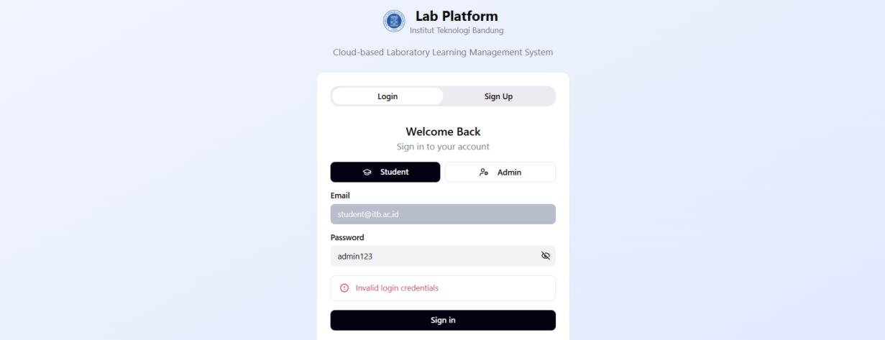
Gambar 1918. Pengaksesan dengan Kredensial yang Salah
Pengaksesan LMS praktikum dengan mendaftarkan pengguana (sign up) dapat dilakukan dengan memasukkan inforamsi seperti nama, email, NIM, dan password seperti berikut.
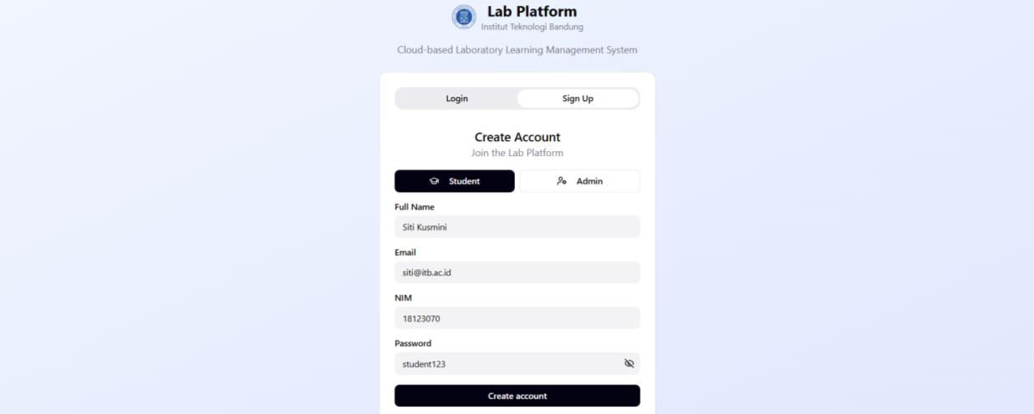
Gambar 20. Sign Up Pengguna
Dengan mendaftarkan pengguna, pengguna baru dapat mengakses LMS dan juga akunnya terdaftar pada database sehingga dapat login untuk kembali mengakses LMS praktikum. Pada gambar berikut nampak bahwa user yang sudah didaftarkan dapat mengakses LMS.
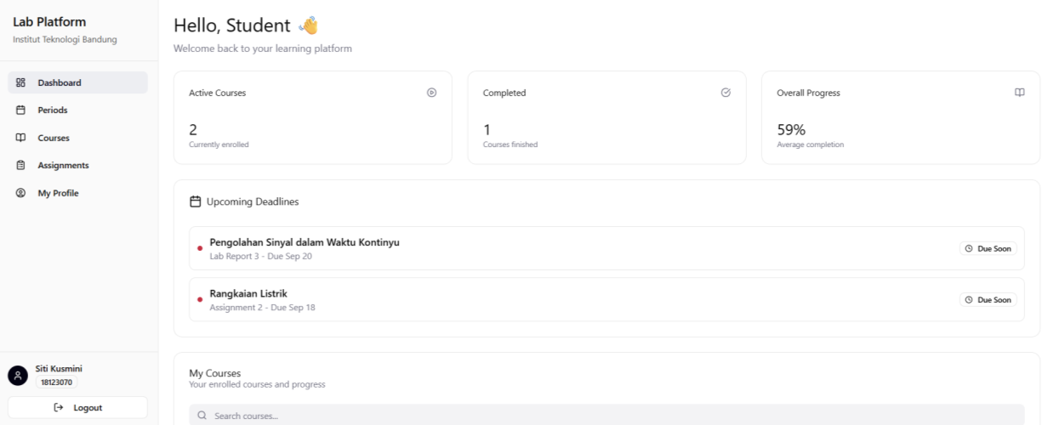
Gambar 2119. Akses dengan Sign Up
Nomor Dokumen: T40-01-TA2025.09 | Nomor Revisi: 01 | Tanggal: 25 October 2025 | Halaman 14 dari

© 2025 Prodi Teknik Telekomunikasi-ITB. Pengungkapan dan penggunaan seluruh isi dokumen hanya dapat dilakukan atas ijin tertulis Prodi Teknik Telekomunikasi - ITB Jalan Ganesha 10 Bandung, 40132 Indonesia.

Login dan manajemen pengguna pada LMS ini bekerja dengan menggabungkan frontend React, Supabase Auth, PostgreSQL, backend Hono, serta KV Store untuk memastikan autentikasi yang aman dan terstruktur. Saat pengguna melakukan signup, data seperti email, password, dan metadata (nama, role, NIM, jurusan) disimpan di tabel auth.users milik Supabase, lalu frontend mengatur state melalui AuthProvider. Ketika login, kredensial diverifikasi oleh Supabase yang kemudian menghasilkan JWT token yang digunakan untuk mengakses API. Frontend menyimpan token di localStorage dan mengelola state user melalui context, sementara role pengguna dibaca dari metadata untuk menentukan tampilan dashboard apakah admin atau student. Session dikelola dengan kombinasi penyimpanan lokal, listener perubahan state dari Supabase, serta cache tambahan di KV Store. Untuk keamanan, backend memvalidasi token di setiap request, memastikan hanya pengguna dengan role yang sesuai dapat mengakses endpoint tertentu. Dengan alur ini, sistem dapat memberikan autentikasi yang cepat, role-based access control yang jelas, serta pengalaman pengguna yang konsisten.
Berikut ini adalah kode yang digunakan dalam konfigurasi login dan manajeman pengguna., yaitu pada AuthProvider.tsx dan LoginForm.tsx.
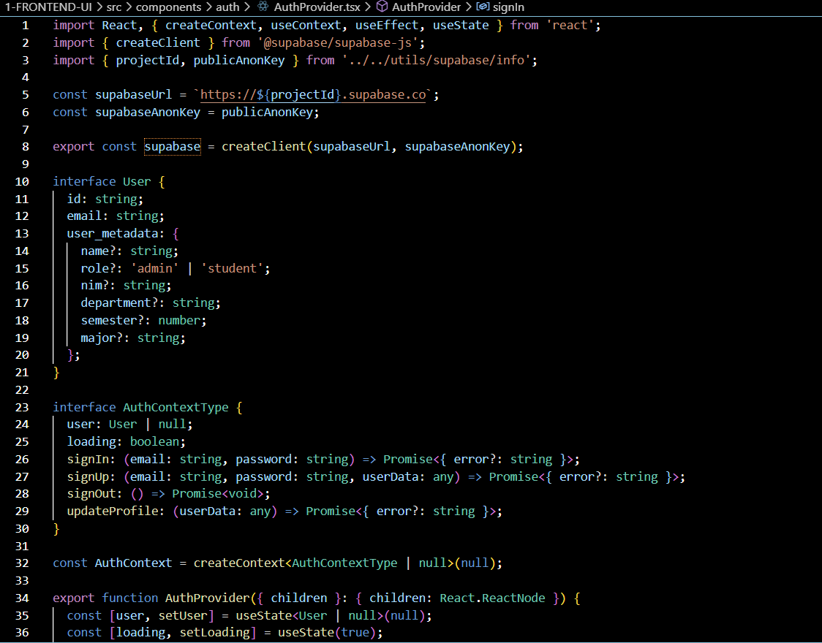
Nomor Dokumen: T40-01-TA2025.09 | Nomor Revisi: 01 | Tanggal: 25 October 2025 | Halaman 15 dari

© 2025 Prodi Teknik Telekomunikasi-ITB. Pengungkapan dan penggunaan seluruh isi dokumen hanya dapat dilakukan atas ijin tertulis Prodi Teknik Telekomunikasi - ITB Jalan Ganesha 10 Bandung, 40132 Indonesia.

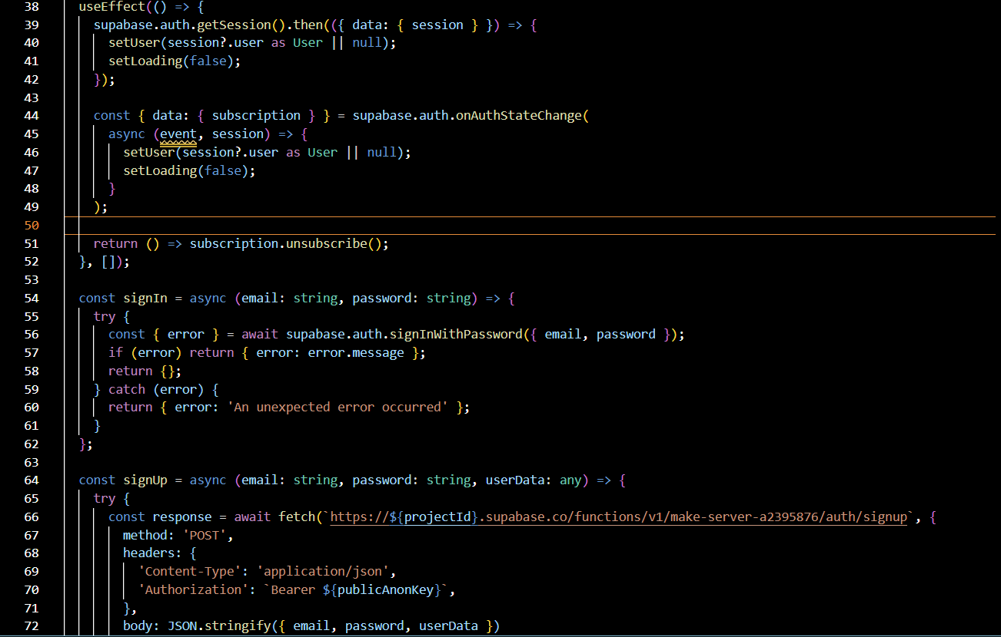
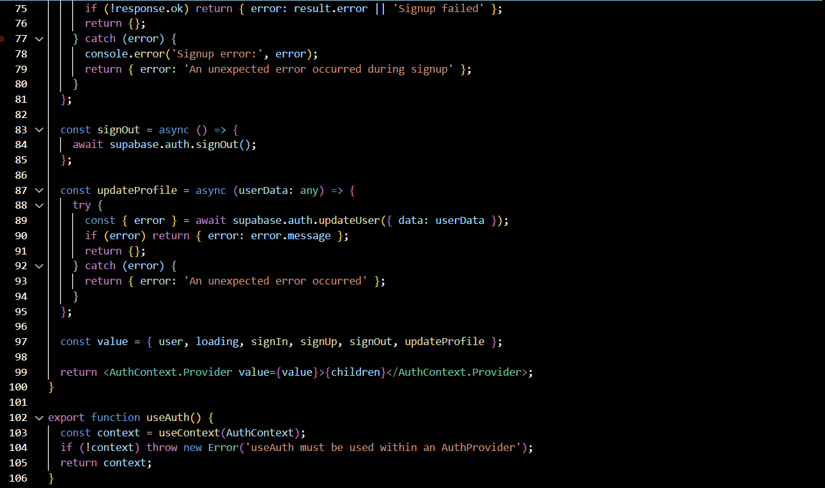
Gambar 22. Source Code AuthProvider.tsx
File ini berfungsi sebagai "manajer otentikasi" untuk seluruh aplikasi frontend. Tugas utamanya adalah menyimpan status pengguna saat ini (apakah sedang login atau tidak), menyediakan fungsi-fungsi inti seperti signIn, signUp, dan signOut yang berkomunikasi langsung dengan API di backend, dan membagikan informasi login ini ke semua komponen lain di dalam aplikasi. Saat aplikasi pertama kali dimuat, file ini juga akan memeriksa localStorage di browser
Nomor Dokumen: T40-01-TA2025.09 | Nomor Revisi: 01 | Tanggal: 25 October 2025 | Halaman 16 dari

© 2025 Prodi Teknik Telekomunikasi-ITB. Pengungkapan dan penggunaan seluruh isi dokumen hanya dapat dilakukan atas ijin tertulis Prodi Teknik Telekomunikasi - ITB Jalan Ganesha 10 Bandung, 40132 Indonesia.

untuk melihat apakah ada sesi login yang tersimpan, sehingga pengguna tidak perlu login ulang setiap kali me-refresh halaman.
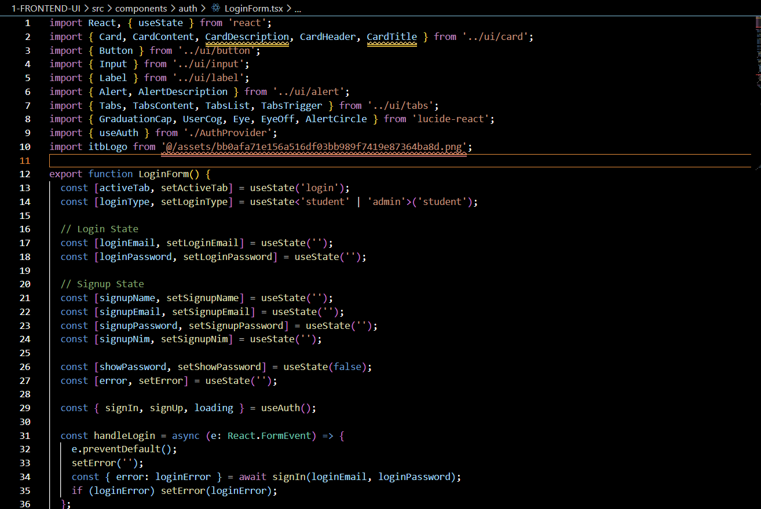
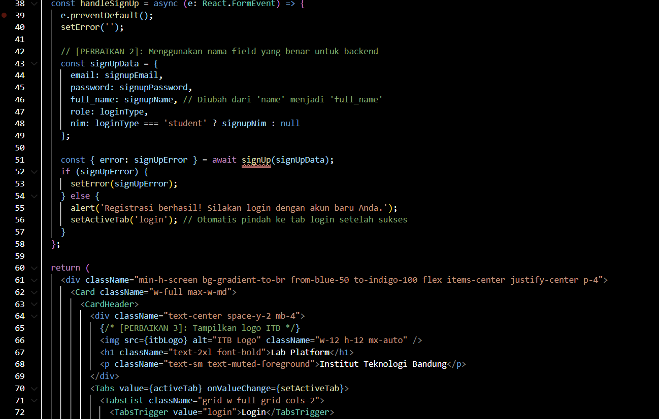
Nomor Dokumen: T40-01-TA2025.09 | Nomor Revisi: 01 | Tanggal: 25 October 2025 | Halaman 17 dari

© 2025 Prodi Teknik Telekomunikasi-ITB. Pengungkapan dan penggunaan seluruh isi dokumen hanya dapat dilakukan atas ijin tertulis Prodi Teknik Telekomunikasi - ITB Jalan Ganesha 10 Bandung, 40132 Indonesia.

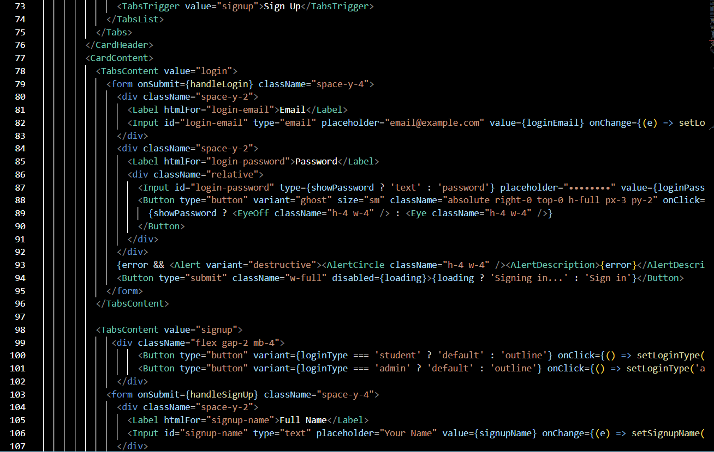
Gambar 23. Source Code LoginForm.tsx
File ini bertanggung jawab penuh untuk menampilkan interface (UI) formulir Login dan Sign Up yang dilihat oleh pengguna. Komponen ini mengelola semua elemen visual seperti input untuk email dan password, tombol, serta tab untuk beralih antara mode "Student" dan "Admin". Ketika pengguna menekan tombol "Sign In" atau "Create Account", LoginForm.tsx akan mengambil data dari formulir dan memanggil fungsi signIn atau signUp yang telah disediakan oleh AuthProvider.tsx untuk menjalankan proses otentikasi yang sebenarnya.
3.2 Subsistem Manajemen Praktikum
Subsistem Manajemen Praktikum diimplementasikan sebagai layanan backend yang mengatur modul praktikum, jadwal sesi, serta pemetaan kelompok ke hak akses. Implementasi dilakukan menggunakan kombinasi Flask API sebagai antarmuka manajemen, PostgreSQL sebagai basis data penyimpanan master (user, kelompok, jadwal, modul), dan Docker/JupyterHub sebagai eksekutor modul praktikum. Backend API menyediakan endpoint CRUD untuk admin (membuat dan memperbarui modul, jadwal, serta enrolment kelompok) serta endpoint akses sesi bagi praktikan. Saat praktikan meminta akses, API akan memvalidasi identitas kelompok dan interval waktu praktikum, lalu meneruskan instruksi spawn atau stop sesi ke JupyterHub. Dengan desain ini, subsistem manajemen praktikum berperan sebagai penghubung antara domain akademik (pengelolaan modul, jadwal, dan kelompok) dan domain operasional (penyediaan container praktikum beserta alokasi sumber daya).
Nomor Dokumen: T40-01-TA2025.09 | Nomor Revisi: 01 | Tanggal: 25 October 2025 | Halaman 18 dari

© 2025 Prodi Teknik Telekomunikasi-ITB. Pengungkapan dan penggunaan seluruh isi dokumen hanya dapat dilakukan atas ijin tertulis Prodi Teknik Telekomunikasi - ITB Jalan Ganesha 10 Bandung, 40132 Indonesia.

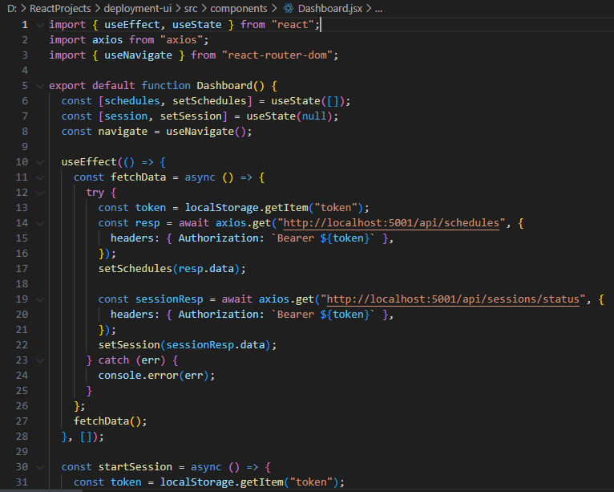
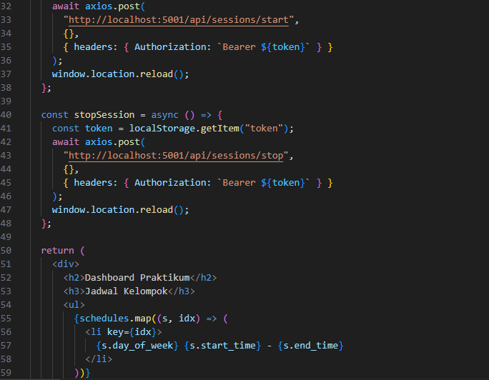
Nomor Dokumen: T40-01-TA2025.09 | Nomor Revisi: 01 | Tanggal: 25 October 2025 | Halaman 19 dari

© 2025 Prodi Teknik Telekomunikasi-ITB. Pengungkapan dan penggunaan seluruh isi dokumen hanya dapat dilakukan atas ijin tertulis Prodi Teknik Telekomunikasi - ITB Jalan Ganesha 10 Bandung, 40132 Indonesia.

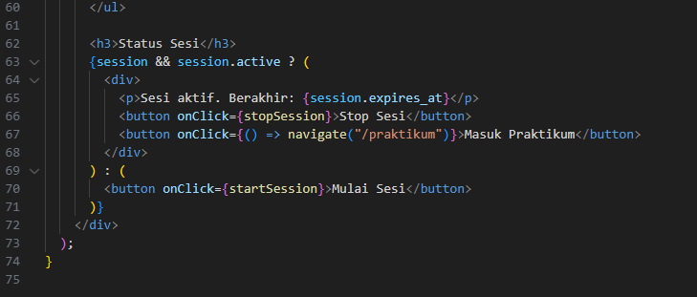
Gambar 24. Kode Dashboard.jsx
Kode pada Gambar 23 merupakan implementasi komponen Dashboard Praktikum pada frontend subsistem manajemen praktikum. Komponen ini bertugas menampilkan daftar jadwal kelompok dan status sesi praktikum, serta menyediakan tombol kontrol untuk memulai, menghentikan, atau masuk ke sesi praktikum. Data jadwal diambil melalui endpoint GET /api/schedules sedangkan status sesi diambil melalui GET /api/sessions/status, keduanya dengan autentikasi token yang disimpan pada local storage. Jika jadwal sesuai, praktikan dapat memulai sesi dengan memanggil endpoint POST /api/sessions/start atau menghentikan sesi dengan POST /api/sessions/stop. Setelah aksi dijalankan, halaman akan diperbarui untuk menampilkan status terkini. Dengan demikian, kode ini mewujudkan fungsi inti subsistem manajemen praktikum, yaitu penjadwalan sesi dan gate akses sesi.
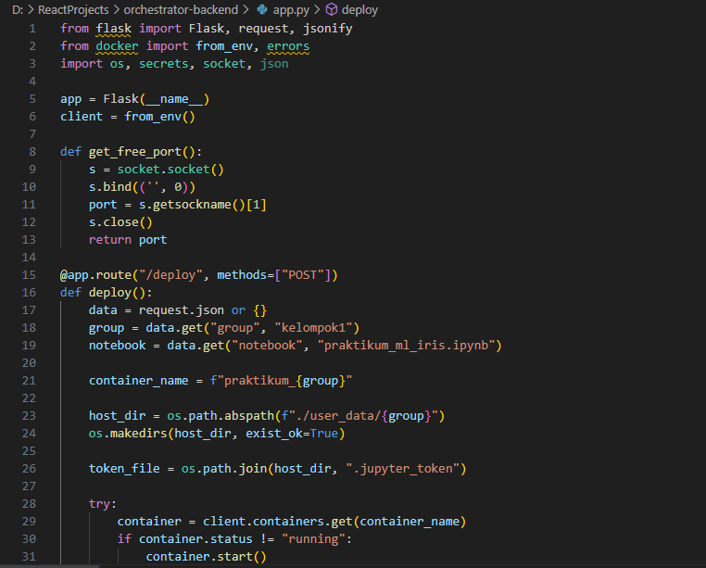
Nomor Dokumen: T40-01-TA2025.09 | Nomor Revisi: 01 | Tanggal: 25 October 2025 | Halaman 20 dari

© 2025 Prodi Teknik Telekomunikasi-ITB. Pengungkapan dan penggunaan seluruh isi dokumen hanya dapat dilakukan atas ijin tertulis Prodi Teknik Telekomunikasi - ITB Jalan Ganesha 10 Bandung, 40132 Indonesia.

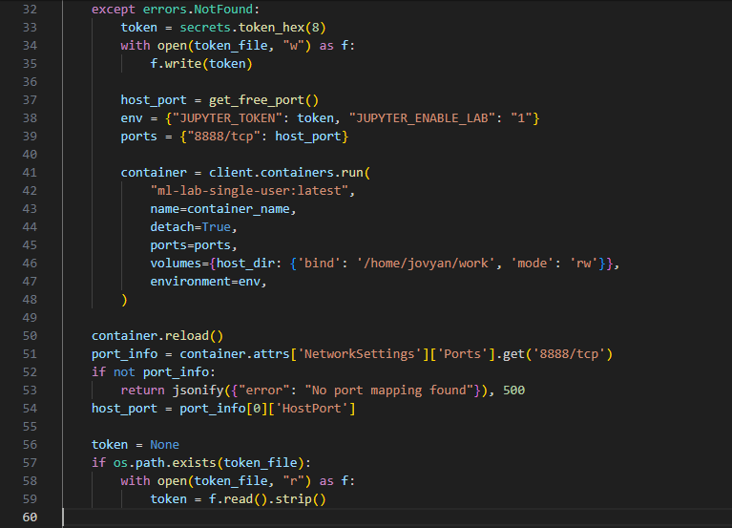
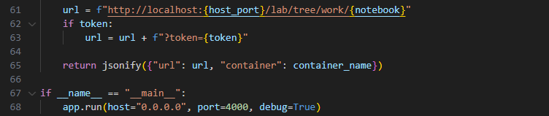
Gambar 25. Kode app.py
Kode pada Gambar 24 merupakan implementasi backend untuk subsistem manajemen praktikum yang dibangun menggunakan framework Flask. Backend ini berfungsi sebagai penghubung antara permintaan akses dari praktikan dengan proses eksekusi container yang berisi modul praktikum. Endpoint utama yang disediakan adalah /deploy, yaitu layanan yang menerima data berupa identitas kelompok dan nama modul notebook yang ingin dijalankan. Saat menerima permintaan, sistem akan memeriksa apakah container dengan nama kelompok yang bersangkutan sudah ada. Jika container tersebut ada tetapi sedang tidak berjalan, maka container akan dijalankan kembali. Namun jika container belum pernah dibuat, backend akan membuat container baru berbasis image ml-lab-single-user:latest.
Dalam proses pembuatan container baru, backend mengelola beberapa hal penting agar sesi praktikum dapat berjalan dengan lancar. Pertama, backend membuat direktori khusus di host dengan nama kelompok untuk menyimpan data praktikum sehingga setiap perubahan file yang dilakukan praktikan tetap tersimpan meskipun container dihentikan. Kedua, backend menghasilkan token autentikasi Jupyter secara acak yang ditulis ke dalam direktori kelompok, sehingga token tersebut dapat digunakan kembali pada sesi berikutnya. Selain itu, backend juga mengalokasikan port kosong secara dinamis di host agar layanan Jupyter dalam container dapat diakses tanpa bentrok dengan layanan lain.
Setelah container berhasil dijalankan, backend menyusun alamat URL lengkap untuk membuka notebook praktikum, misalnya modul praktikum_ml_iris.ipynb, dengan menambahkan
Nomor Dokumen: T40-01-TA2025.09 | Nomor Revisi: 01 | Tanggal: 25 October 2025 | Halaman 21 dari

© 2025 Prodi Teknik Telekomunikasi-ITB. Pengungkapan dan penggunaan seluruh isi dokumen hanya dapat dilakukan atas ijin tertulis Prodi Teknik Telekomunikasi - ITB Jalan Ganesha 10 Bandung, 40132 Indonesia.

parameter token autentikasi yang diperlukan. Informasi berupa URL akses dan nama container kemudian dikembalikan dalam format JSON kepada pemanggil API. Dengan demikian, kode ini merealisasikan fungsi inti subsistem manajemen praktikum, yaitu mengatur pembuatan, pengelolaan, dan pemberian akses ke sesi praktikum berbasis container, sekaligus menjamin bahwa setiap kelompok memiliki lingkungan kerja yang terisolasi dan persisten.
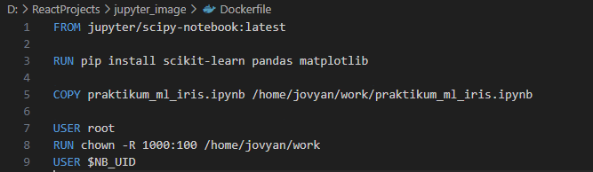
Gambar 26. Kode Dockerfile image
Kode pada Gambar 25 merupakan Dockerfile untuk membangun image container yang
digunakan pada sesi praktikum. Image | ini dibuat dengan | menggunakan | basis
jupyter/scipy-notebook:latest yang sudah menyediakan lingkungan Python beserta paket ilmiah dasar. Selanjutnya ditambahkan beberapa pustaka yang diperlukan untuk modul pembelajaran mesin, antara lain scikit-learn, pandas, dan matplotlib, sehingga praktikan dapat langsung menggunakan pustaka tersebut tanpa perlu melakukan instalasi manual.
Setelah dependensi disiapkan, file praktikum_ml_iris.ipynb yang merupakan contoh
modul | praktikum | disalin | ke | dalam | direktori | kerja | default | Jupyter, | yaitu
/home/jovyan/work/. Agar modul dapat diakses dan diedit dengan benar oleh user dalam container, hak kepemilikan direktori tersebut kemudian diatur ulang dengan menjalankan perintah sebagai root, dan dikembalikan ke user standar Jupyter ($NB_UID). Dengan konfigurasi ini, image hasil build dapat langsung digunakan oleh JupyterHub untuk membuat container praktikum yang berisi modul siap pakai bagi setiap kelompok.
3.3 Subsistem Autoscaling & Deployment
Implementasi desain untuk Subsistem Autoscaling dan Deployment dalam platform praktikum ini digambarkan sebagai alur terpadu antara komponen monitoring, pengatur beban, dan orkestrasi container. Sistem deployment bekerja dengan memanfaatkan backend yang dapat menghasilkan manifest Kubernetes secara dinamis lalu mengeksekusinya ke cluster untuk menyiapkan container praktikum dengan parameter CPU, RAM, dan jumlah replika sesuai kebutuhan. Komponen ini terhubung dengan subsistem autoscaling yang memanfaatkan KEDA dan Prometheus sebagai pemicu penskalaan, sehingga beban pada container pengguna dipantau secara terus menerus dan jika permintaan meningkat maka replika ditambah secara otomatis, sedangkan saat beban berkurang jumlah replika akan diturunkan. Desain ini memastikan setiap kelompok praktikum mendapatkan lingkungan yang stabil sekaligus hemat sumber daya karena kapasitas infrastruktur digunakan secara adaptif. Deployment dan autoscaling berjalan dalam pola integrasi penuh, di mana modul praktikum yang sudah terkemas sebagai image Docker dapat langsung dijalankan di cluster, dimonitor oleh Prometheus, diatur hak akses dan batas waktunya oleh backend, serta diskalakan secara otomatis oleh KEDA untuk menjaga kinerja sesuai kebutuhan praktikum.
Nomor Dokumen: T40-01-TA2025.09 | Nomor Revisi: 01 | Tanggal: 25 October 2025 | Halaman 22 dari

© 2025 Prodi Teknik Telekomunikasi-ITB. Pengungkapan dan penggunaan seluruh isi dokumen hanya dapat dilakukan atas ijin tertulis Prodi Teknik Telekomunikasi - ITB Jalan Ganesha 10 Bandung, 40132 Indonesia.

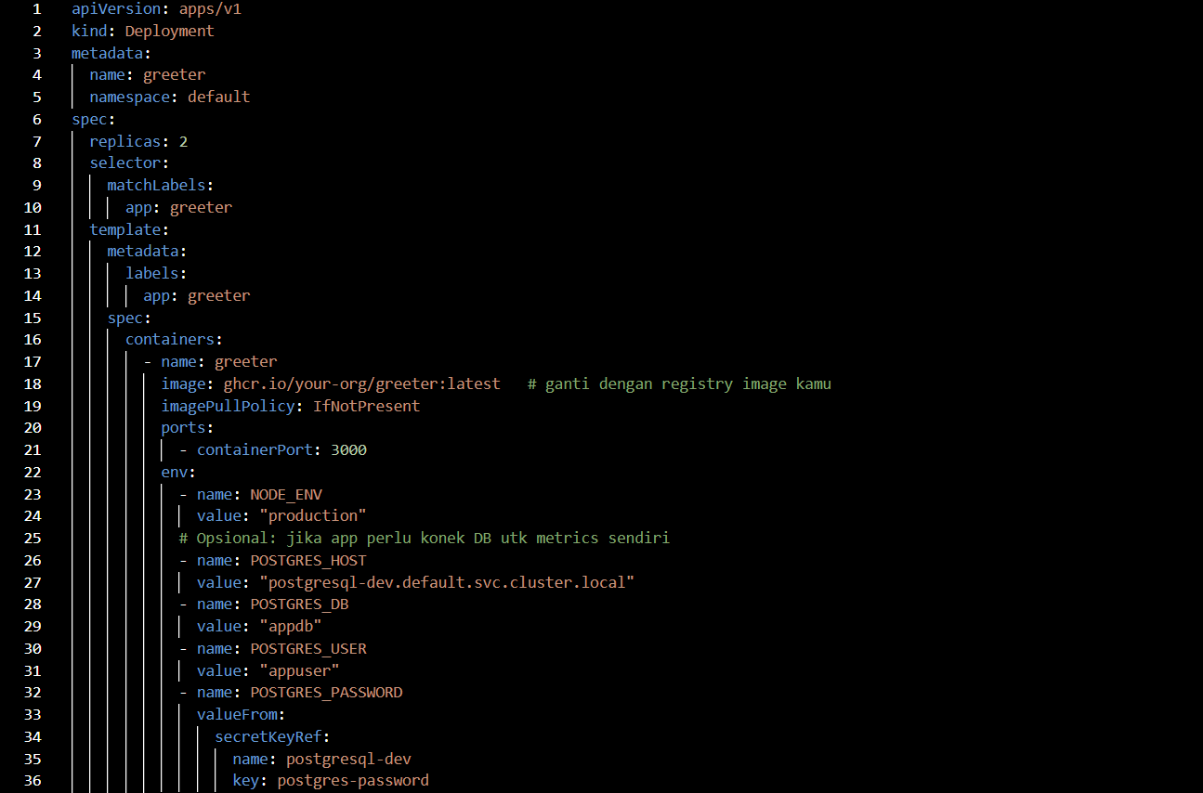
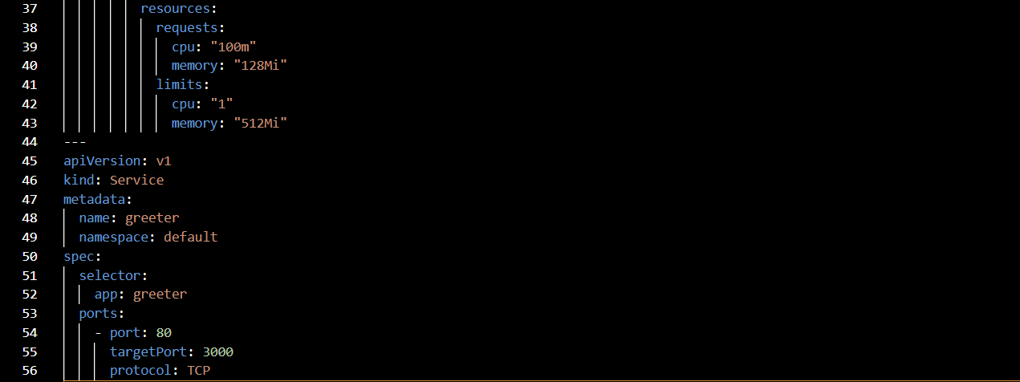
Gambar 2207. Kode deployment-greeter.yaml
Gambar 26 merupakan manifest Kubernetes yang mendefinisikan bagaimana sebuah modul praktikum, dalam hal ini aplikasi greeter, dijalankan dan dikelola di dalam cluster. Bagian Deployment mengatur agar aplikasi dijalankan dengan jumlah replika awal sebanyak dua pod, sehingga tersedia redundansi jika salah satu pod mengalami kegagalan. Setiap pod menggunakan image Docker yang telah dikemas sebelumnya, dengan environment variable yang menghubungkan aplikasi ke basis data PostgreSQL. Untuk menjaga keamanan, informasi sensitif seperti kata sandi basis data tidak ditulis langsung, melainkan diambil dari objek Secret yang telah disimpan di cluster. Selain itu, konfigurasi Deployment ini juga menetapkan batas minimal dan maksimal sumber daya berupa CPU dan memori, sehingga penggunaan infrastruktur lebih terukur dan dapat dipantau oleh sistem monitoring. Bagian Service kemudian bertugas menyediakan akses stabil terhadap aplikasi, dengan cara membuat endpoint tetap yang mengarahkan trafik ke pod-pod yang menjalankan aplikasi greeter. Service ini membuka port 80 di tingkat layanan dan mengarahkannya ke port 3000 di dalam pod, sehingga pengguna atau subsistem lain dapat mengakses aplikasi tanpa harus mengetahui detail lokasi pod secara langsung.
Nomor Dokumen: T40-01-TA2025.09 | Nomor Revisi: 01 | Tanggal: 25 October 2025 | Halaman 23 dari

© 2025 Prodi Teknik Telekomunikasi-ITB. Pengungkapan dan penggunaan seluruh isi dokumen hanya dapat dilakukan atas ijin tertulis Prodi Teknik Telekomunikasi - ITB Jalan Ganesha 10 Bandung, 40132 Indonesia.

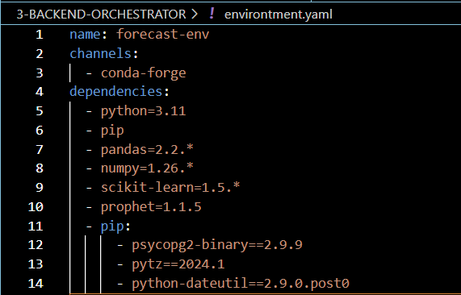
Gambar 2218. Kode deployment.yaml
Gambar 27 berfungsi untuk membangun lingkungan Conda bernama forecast-env yang digunakan oleh subsistem Estimator. Lingkungan ini memastikan seluruh dependensi forecasting tersedia secara konsisten. Paket inti meliputi Python 3.11, pandas, numpy, scikit-learn, dan prophet untuk pemodelan time-series, sementara dependensi tambahan seperti psycopg2-binary, pytz, dan python-dateutil mendukung koneksi ke database PostgreSQL serta pengolahan data waktu. Dengan konfigurasi ini, subsistem Estimator dapat membaca data historis dari D2, melakukan prediksi beban menggunakan Prophet, dan menyajikan hasilnya ke subsistem Autoscaling & Deployment secara stabil dan terstandarisasi.
Nomor Dokumen: T40-01-TA2025.09 | Nomor Revisi: 01 | Tanggal: 25 October 2025 | Halaman 24 dari

© 2025 Prodi Teknik Telekomunikasi-ITB. Pengungkapan dan penggunaan seluruh isi dokumen hanya dapat dilakukan atas ijin tertulis Prodi Teknik Telekomunikasi - ITB Jalan Ganesha 10 Bandung, 40132 Indonesia.

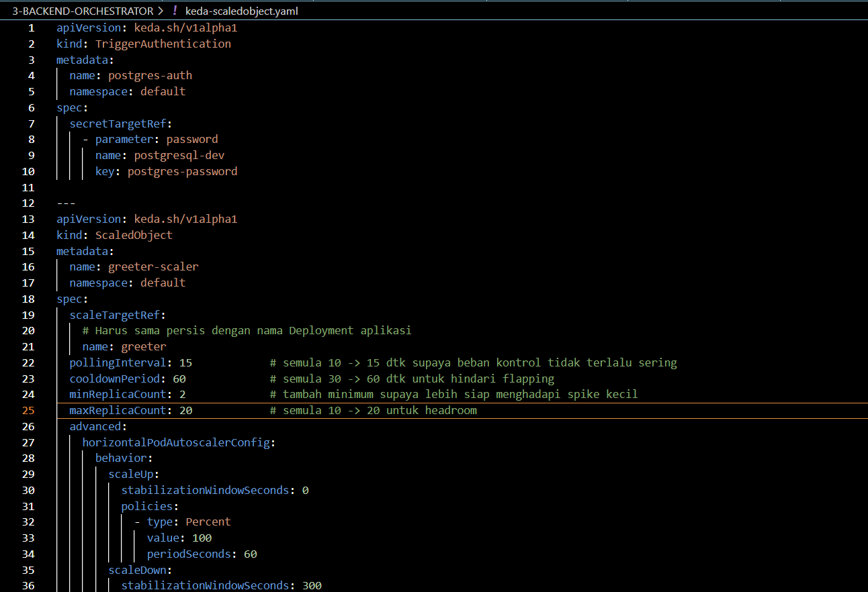
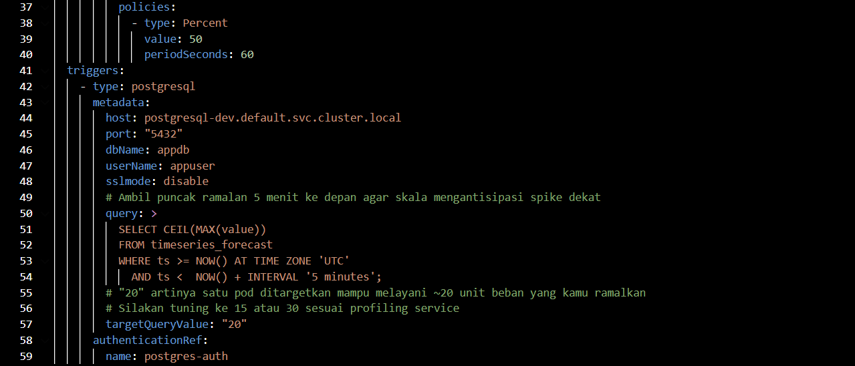
Gambar 2229. Kode keda-scaledobject.yaml
Gambar 8 berisi dua bagian: sebuah TriggerAuthentication (di bagian atas) yang menyimpan cara KEDA mengakses kredensial sensitif (mis. password PostgreSQL) dan sebuah ScaledObject yang menginstruksikan KEDA bagaimana men-scale Deployment aplikasi (greeter). Intinya, TriggerAuthentication mendefinisikan sumber secret (postgresql-dev, key postgres-password) sehingga trigger yang butuh otentikasi (mis. koneksi DB) dapat menggunakan password itu tanpa menuliskannya langsung di manifest. ScaledObject kemudian menunjuk scaleTargetRef: name: greeter (harus sama persis dengan nama Deployment) dan mengatur perilaku penskalaan: frekuensi polling (pollingInterval), jeda cooldown setelah scale event (cooldownPeriod), batas minimal dan maksimal jumlah replika (minReplicaCount / maxReplicaCount), serta konfigurasi lanjutan untuk HPA seperti stabilisasi window dan kebijakan scaleUp/scaleDown.
3.4 Subsistem Monitoring & Logging
Subsistem Monitoring & Logging diimplementasikan menggunakan stack berbasis Docker Compose yang terdiri dari Prometheus, Grafana, dan Node Exporter. Prometheus berfungsi sebagai sistem monitoring yang mengambil dan menyimpan metrik dalam bentuk time-series, Node Exporter berfungsi untuk mengumpulkan metrik seperti CPU, memori, disk, dan performa container dari praktikum, sedangkan Grafana bertugas menyajikan data tersebut dalam bentuk dashboard visual yang interaktif dan mudah dipahami oleh administrator. Selain itu, Alertmanager berfungsi dengan Prometheus untuk mengatur notifikasi jika terjadi anomali.
Nomor Dokumen: T40-01-TA2025.09 | Nomor Revisi: 01 | Tanggal: 25 October 2025 | Halaman 25 dari

© 2025 Prodi Teknik Telekomunikasi-ITB. Pengungkapan dan penggunaan seluruh isi dokumen hanya dapat dilakukan atas ijin tertulis Prodi Teknik Telekomunikasi - ITB Jalan Ganesha 10 Bandung, 40132 Indonesia.

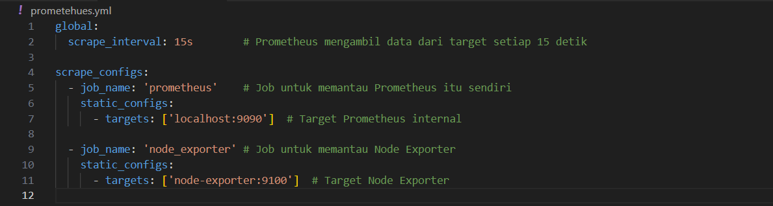
Gambar 30. Konfigurasi file YAML
Konfigurasi dasar Prometheus ditentukan melalui file prometheus.yml dengan konfigurasi seperti pada Gambar 29. Pada konfigurasi ini, diatur interval scraping selama 15 detik yang berarti Prometheus akan mengambil data dari praktikum setiap 15 detik. Selanjutnya, terdapat dua job utama pada bagian scrape_configs. Job pertama bernama prometheus, yang mendefinisikan target monitoring Prometheus itu sendiri di alamat localhost:9090. Hal ini memungkinkan sistem untuk memantau kesehatan Prometheus secara internal. Job kedua bernama node_exporter, yang menambahkan target monitoring pada Node Exporter di alamat node-exporter:9100. Dengan pengaturan ini, Prometheus dapat mengumpulkan metrik CPU, memori, dan disk yang dikeluarkan oleh Node Exporter.
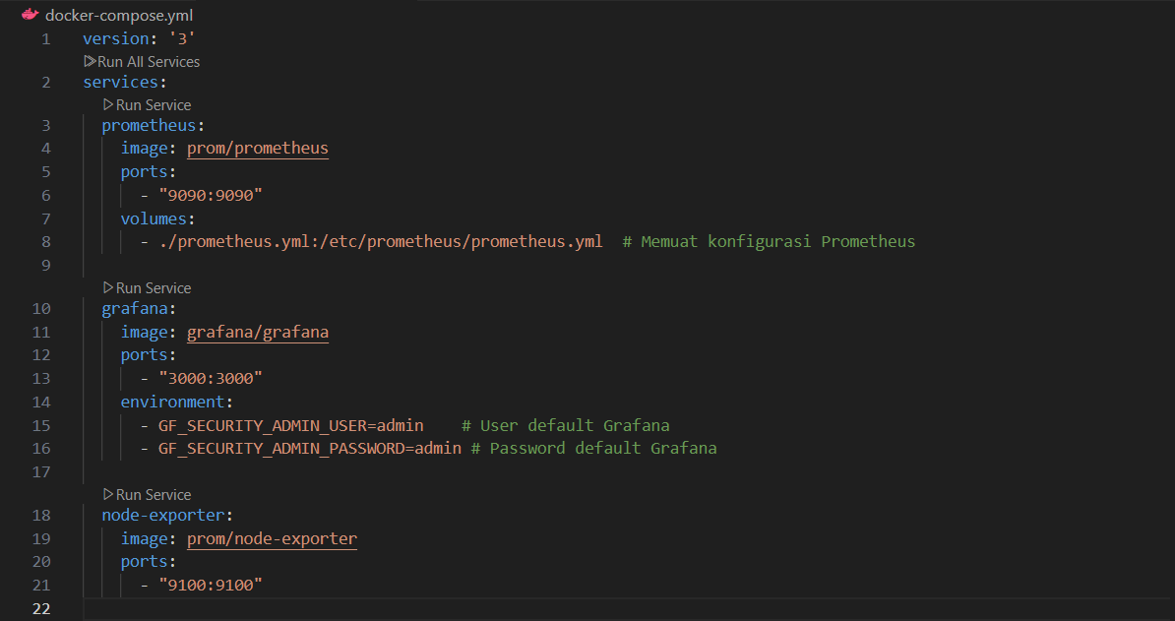
Gambar 31. Konfigurasi file docker-compose.yml
Seluruh layanan ini dijalankan menggunakan Docker Compose. File docker-compose.yml mendefinisikan tiga layanan utama yaitu Prometheus, Grafana, dan Node Exporter. Prometheus dijalankan menggunakan image resmi prom/prometheus dengan port 9090 yang di-map ke host, serta menggunakan file konfigurasi prometheus.yml yang dipasang melalui volume agar dapat disesuaikan dengan kebutuhan. Grafana dijalankan dengan image grafana/grafana dan port 3000 yang di-map ke host, dengan kredensial default admin yang dapat diubah oleh pengguna. Sementara itu, Node Exporter dijalankan dengan image prom/node-exporter pada port 9100 agar dapat diakses oleh Prometheus. Dengan arsitektur ini, administrator dapat langsung mengakses Prometheus di http://localhost:9090 untuk melihat metrik mentah, dan Grafana di http://localhost:3000 untuk melihat visualisasi dashboard real-time.
Nomor Dokumen: T40-01-TA2025.09 | Nomor Revisi: 01 | Tanggal: 25 October 2025 | Halaman 26 dari

© 2025 Prodi Teknik Telekomunikasi-ITB. Pengungkapan dan penggunaan seluruh isi dokumen hanya dapat dilakukan atas ijin tertulis Prodi Teknik Telekomunikasi - ITB Jalan Ganesha 10 Bandung, 40132 Indonesia.

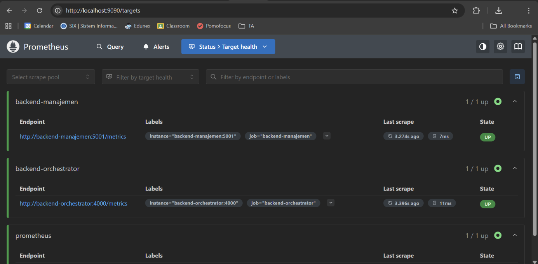
Gambar 32. Tampilan Prometheus
Tampilan ini merupakan dasboard Target Health dari sistem monitoring Prometheus yang berfungsi untuk menunjukkan status konektivitas dengan semua layanan yang dipantaunya. Terlihat ada tiga layanan yang sedang dimonitor, yaitu backend-manajemen, backend-orchestrator, dan prometheus itu sendiri. Ketiga layanan tersebut menunjukkan status 'UP' yang ditandai dengan warna hijau, yang menandakan bahwa Prometheus berhasil terhubung dan secara rutin mengumpulkan data metrik dari masing-masing endpoint tanpa ada masalah koneksi. Informasi tambahan seperti alamat endpoint setiap layanan, label pekerjaan, dan waktu pengumpulan data terakhir juga ditampilkan untuk memberikan gambaran operasional yang lengkap mengenai kesehatan sistem secara keseluruhan.
3.5 Subsistem Estimator
Subsistem Estimator diimplementasikan sebagai sebuah layanan microservice yang bertugas melakukan peramalan beban sistem berdasarkan data historis yang tersimpan pada basis data monitoring (D2). Data metrik yang dikumpulkan oleh Prometheus dan Node Exporter, seperti penggunaan CPU, memori, serta jumlah sesi praktikum aktif, digunakan sebagai masukan utama. Estimator memanfaatkan algoritme pemodelan time-series, dalam hal ini Prophet, karena mampu menangkap pola tren, musiman, serta variasi harian dan mingguan yang relevan dengan jadwal praktikum. Dengan pendekatan ini, sistem dapat memprediksi kebutuhan sumber daya untuk periode waktu tertentu di masa depan.
Arsitektur implementasi Estimator dirancang berbasis Docker sehingga dapat dijalankan secara terisolasi sebagai container. Layanan ini menyediakan dua komponen utama. Pertama, sebuah skrip training dan forecasting yang dijalankan secara periodik untuk membaca data historis dari D2, melatih ulang model, dan menuliskan hasil prediksi ke tabel forecasts. Hasil prediksi mencakup nilai perkiraan metrik, interval kepercayaan, serta rekomendasi jumlah kapasitas (desired capacity) yang sebaiknya disiapkan. Kedua, sebuah REST API berbasis Flask yang menyediakan endpoint bagi subsistem Autoscaling & Deployment untuk mengambil hasil prediksi terbaru. Dengan demikian, keputusan penskalaan dapat dilakukan secara proaktif berdasarkan forecast, bukan hanya reaktif terhadap kondisi saat ini.
Nomor Dokumen: T40-01-TA2025.09 | Nomor Revisi: 01 | Tanggal: 25 October 2025 | Halaman 27 dari

© 2025 Prodi Teknik Telekomunikasi-ITB. Pengungkapan dan penggunaan seluruh isi dokumen hanya dapat dilakukan atas ijin tertulis Prodi Teknik Telekomunikasi - ITB Jalan Ganesha 10 Bandung, 40132 Indonesia.

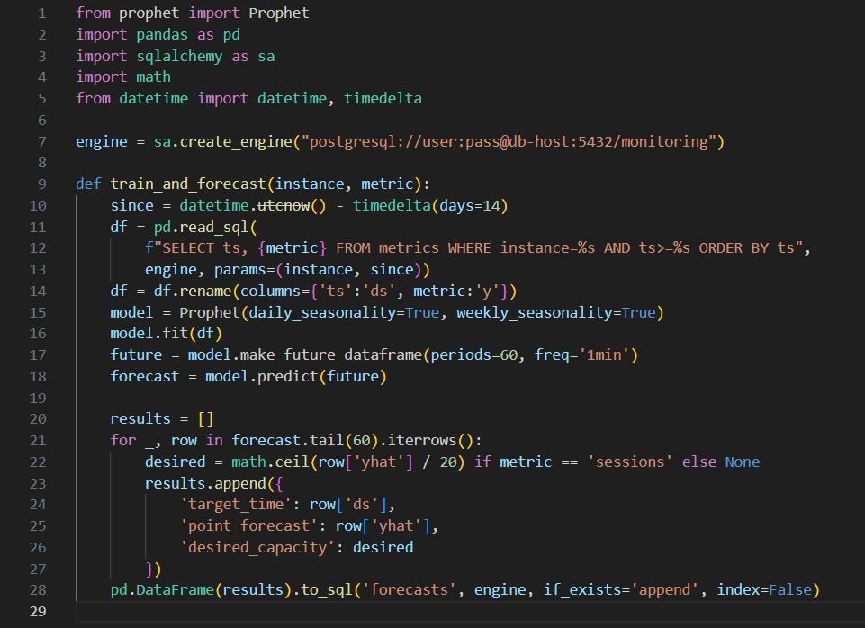
Gambar 33. Source Code Estimator
Gambar tersebut menggambarkan bagaimana data metrik diambil dari basis data, diproses, kemudian diprediksi menggunakan Prophet. Hasil peramalan kemudian dipetakan ke rekomendasi jumlah kapasitas yang dibutuhkan dan disimpan kembali ke basis data untuk digunakan oleh subsistem lain.
3.6 Substistem Frontend
Subsistem Frontend ini menjadi platform utama yang menampung interaksi antara administrator dan praktikan dengan sistem. Mock up dari Learning Management System ini dibuat pada Figma. Penyusunan frontend dibuat berdasarkan standar LMS yang ada seperti pada Edunex. Laman ini memiliki dua akses dengan fitur yang berbeda untuk masing-masing administrator dan praktikan.
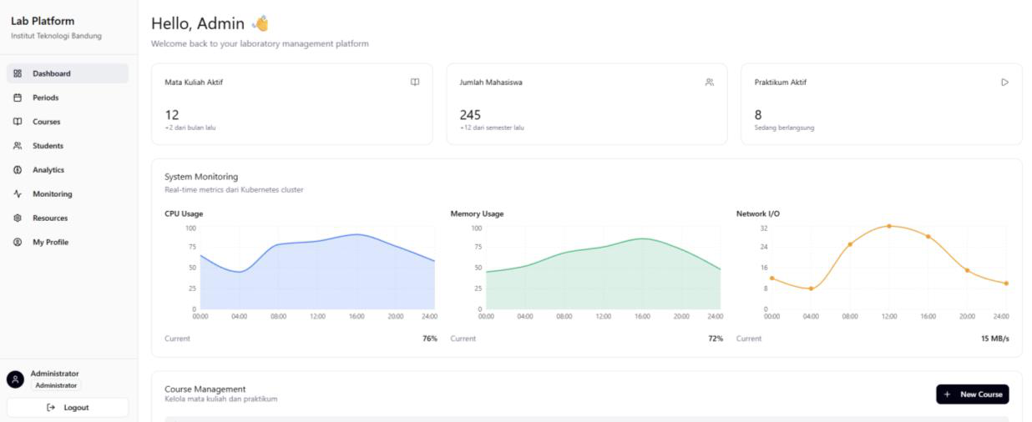
Gambar 3423. Dashboard Utama Administrator
Administrator memiliki akses ke tujuh menu utama yang memberikan kontrol penuh terhadap platform praktikum, dimulai dari Dashboard yang menampilkan overview sistem termasuk
Nomor Dokumen: T40-01-TA2025.09 | Nomor Revisi: 01 | Tanggal: 25 October 2025 | Halaman 28 dari

© 2025 Prodi Teknik Telekomunikasi-ITB. Pengungkapan dan penggunaan seluruh isi dokumen hanya dapat dilakukan atas ijin tertulis Prodi Teknik Telekomunikasi - ITB Jalan Ganesha 10 Bandung, 40132 Indonesia.

metrics real-time mengenai penggunaan resource, jumlah praktikan aktif, dan statistik performa platform secara keseluruhan.
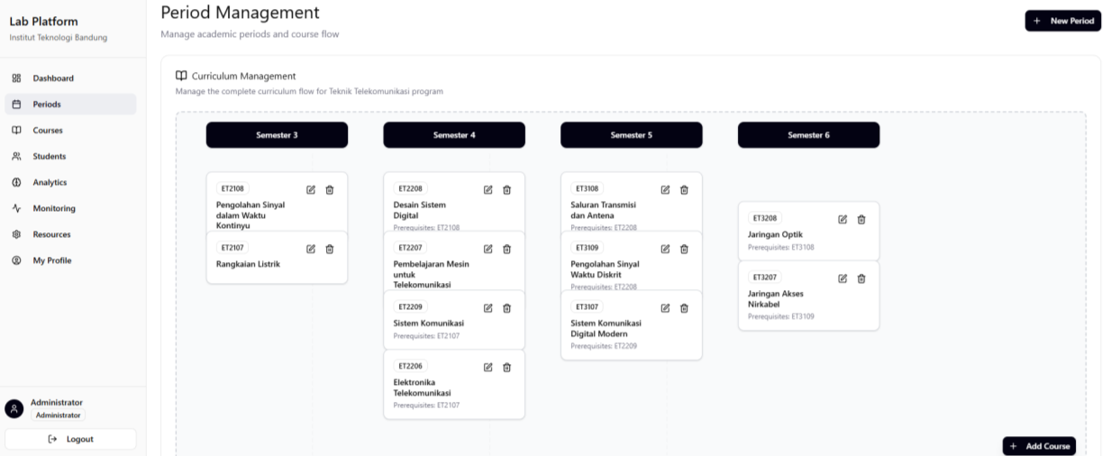
Gambar 3524. Menu Period Administrator
Menu Periods memungkinkan administrator untuk mengelola periode akademik dengan membuat, mengedit, dan mengatur kurikulum flowchart dari semester 3-6 menggunakan sistem drag-and-drop yang intuitif, termasuk mengatur prerequisite mata kuliah dan jalur pembelajaran.
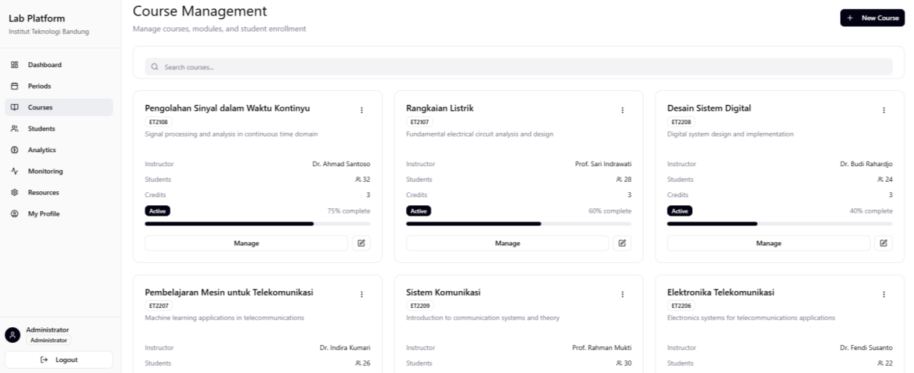
Gambar 3625. Menu Courses Administrator
Menu Courses memberikan akses untuk manajemen mata kuliah praktikum secara komprehensif, mulai dari pembuatan course baru, pengaturan modul pembelajaran, hingga konfigurasi environment lab virtual untuk setiap mata kuliah.
Nomor Dokumen: T40-01-TA2025.09 | Nomor Revisi: 01 | Tanggal: 25 October 2025 | Halaman 29 dari

© 2025 Prodi Teknik Telekomunikasi-ITB. Pengungkapan dan penggunaan seluruh isi dokumen hanya dapat dilakukan atas ijin tertulis Prodi Teknik Telekomunikasi - ITB Jalan Ganesha 10 Bandung, 40132 Indonesia.

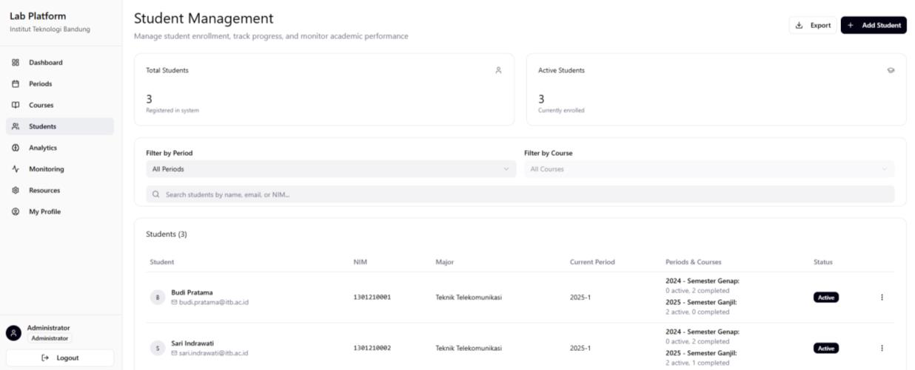
Gambar 3726. Menu Students Administrator
Menu Students berfungsi sebagai pusat manajemen praktikan dimana administrator dapat mendaftarkan mahasiswa, memantau progres pembelajaran, mengelola enrollment, dan melakukan bulk operations untuk efisiensi administratif.
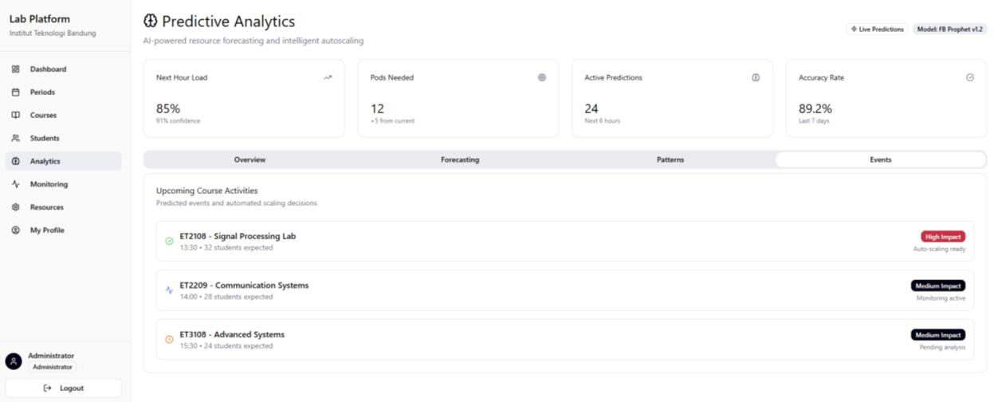
Gambar 3827. Menu Analytics Administrator
Menu Analytics menyediakan dashboard predictive analytics yang menggunakan algoritma forecasting untuk memprediksi beban kerja praktikum, analisis pola penggunaan historis, dan rekomendasi optimasi resource berdasarkan data FB Prophet.
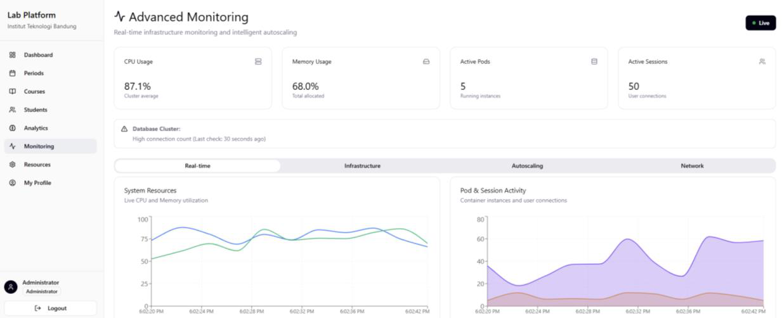
Gambar 3928. Menu Monitoring Administrator
Nomor Dokumen: T40-01-TA2025.09 | Nomor Revisi: 01 | Tanggal: 25 October 2025 | Halaman 30 dari

© 2025 Prodi Teknik Telekomunikasi-ITB. Pengungkapan dan penggunaan seluruh isi dokumen hanya dapat dilakukan atas ijin tertulis Prodi Teknik Telekomunikasi - ITB Jalan Ganesha 10 Bandung, 40132 Indonesia.

Menu Monitoring menampilkan sistem monitoring real-time dengan integrasi Prometheus dan Grafana untuk memantau performa cluster Kubernetes, autoscaling events, network I/O, dan health status dari setiap service yang berjalan.
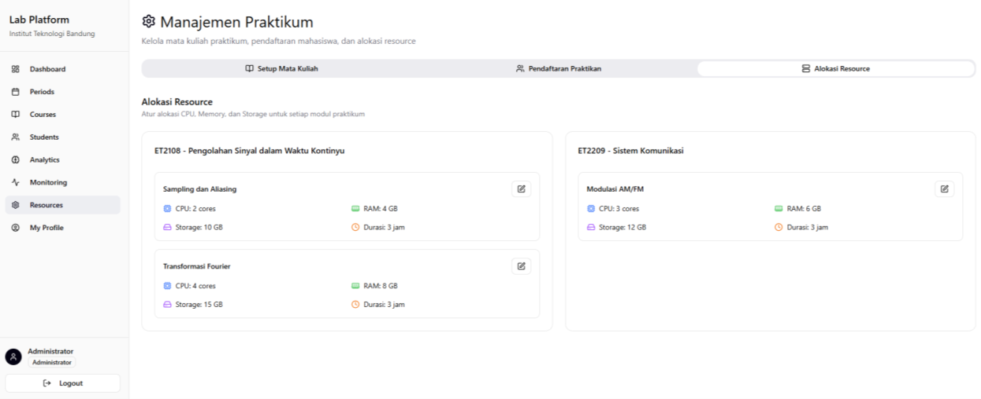
Gambar 4029. Menu Resources Administrator
Menu Resources merupakan jantung operasional platform dimana administrator dapat mengatur setup mata kuliah praktikum baru, mendaftarkan praktikan ke jadwal tertentu, dan mengalokasikan resource CPU, memory, dan storage untuk setiap modul praktikum dengan estimasi biaya yang akurat.
Secara umum, Administrator dapat menambahkan semester baru, membuat mata kuliah praktikum baru dengan konfigurasi lengkap meliputi kode mata kuliah, nama, dosen pengampu, jadwal praktikum, kapasitas maksimum, dan modul-modul pembelajaran yang akan diajarkan, serta melakukan enrollment mahasiswa baik secara individual maupun bulk enrollment untuk efisiensi administratif. Administrator juga memiliki kontrol penuh terhadap alokasi resource infrastructure dimana mereka dapat mengatur berapa CPU cores, memory (RAM), dan storage yang dialokasikan untuk setiap modul praktikum, menentukan durasi penggunaan resource, dan memantau estimasi biaya operasional berdasarkan konfigurasi yang ditetapkan. Dari sisi monitoring dan analytics, administrator dapat mengakses dashboard predictive analytics yang memberikan penggunaan platform, forecasting beban kerja menggunakan algoritma FB Prophet, dan rekomendasi optimasi resource untuk meningkatkan efisiensi operasional. Administrator juga dapat memantau performa platform secara real-time melalui dashboard monitoring yang terintegrasi dengan Prometheus dan Grafana, melihat metrics seperti CPU usage, memory utilization, network I/O, jumlah pod aktif, dan autoscaling events yang terjadi. Selain itu, administrator memiliki akses ke fitur-fitur advanced seperti bulk operations untuk enrollment mahasiswa, manajemen user accounts, konfigurasi KEDA untuk Kubernetes autoscaling.
Nomor Dokumen: T40-01-TA2025.09 | Nomor Revisi: 01 | Tanggal: 25 October 2025 | Halaman 31 dari

© 2025 Prodi Teknik Telekomunikasi-ITB. Pengungkapan dan penggunaan seluruh isi dokumen hanya dapat dilakukan atas ijin tertulis Prodi Teknik Telekomunikasi - ITB Jalan Ganesha 10 Bandung, 40132 Indonesia.

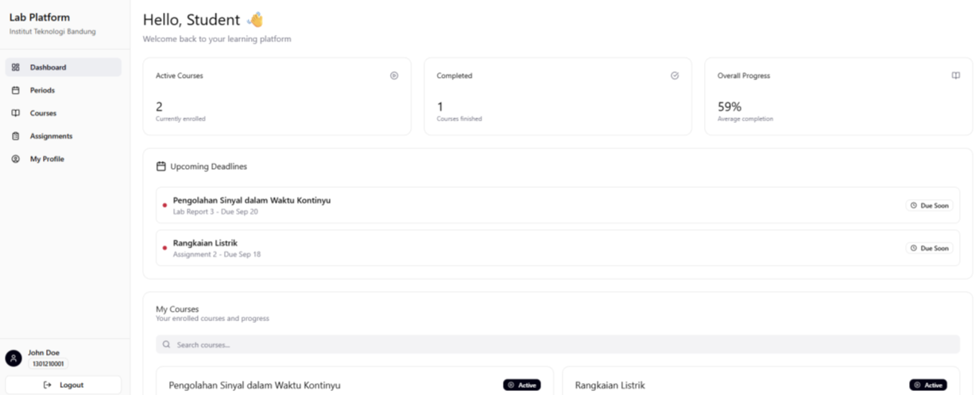
Gambar 4130. Dashboard Utama Student
Student memiliki akses ke lima menu utama yang dirancang khusus untuk mendukung praktikum mereka, dimulai dari Dashboard yang menampilkan progres pembelajaran personal, mata kuliah yang sedang diambil, assignment yang harus diselesaikan, dan akses ke lab environment yang sedang aktif.
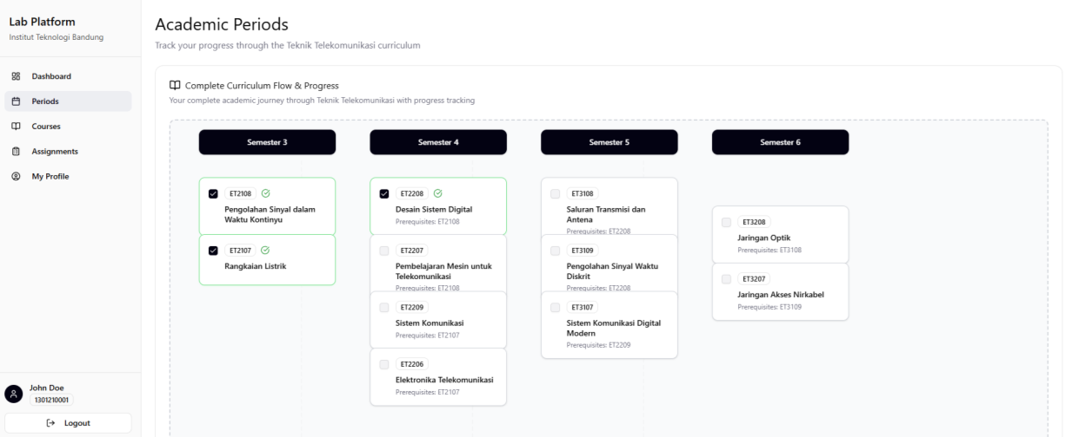
Gambar 4231. Menu Periods Students
Menu Periods memberikan akses ke flowchart kurikulum dimana mahasiswa dapat melihat roadmap praktikum mereka, prerequisite mata kuliah yang harus dipenuhi untuk membantu dalam pengambilan keputusan akademik.
Nomor Dokumen: T40-01-TA2025.09 | Nomor Revisi: 01 | Tanggal: 25 October 2025 | Halaman 32 dari

© 2025 Prodi Teknik Telekomunikasi-ITB. Pengungkapan dan penggunaan seluruh isi dokumen hanya dapat dilakukan atas ijin tertulis Prodi Teknik Telekomunikasi - ITB Jalan Ganesha 10 Bandung, 40132 Indonesia.

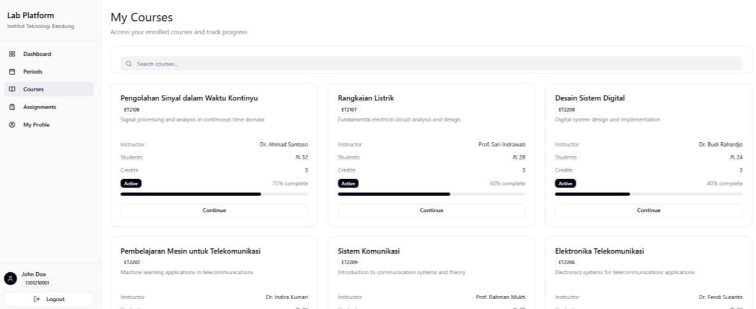
Gambar 4332. Menu Courses Student
Menu Courses menampilkan daftar mata kuliah praktikum yang tersedia atau sedang diambil, dengan informasi detail mengenai setiap modul, jadwal praktikum, dosen pengampu, dan akses langsung ke lab environment virtual untuk setiap course yang telah di-enroll.
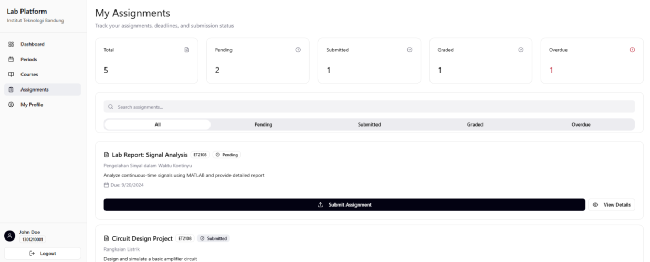
Gambar 4433. Menu Assignments Student
Menu Assignments berfungsi sebagai pusat tugas dan penilaian dimana mahasiswa dapat melihat semua assignment yang diberikan, status pengerjaan, deadline, feedback dari dosen, dan hasil evaluasi pembelajaran mereka.
Mockup frontend ini masih berupa prototype yang dapat dibuka melalui localhost atau index.html, belum seluruhnya terintegrasi dengan backend. Sebagian besar data pada mockup ini masih berupa mock data yang belum sepenuhnya terintegrasi dengan Prometheus dan Grafana.
Nomor Dokumen: T40-01-TA2025.09 | Nomor Revisi: 01 | Tanggal: 25 October 2025 | Halaman 33 dari

© 2025 Prodi Teknik Telekomunikasi-ITB. Pengungkapan dan penggunaan seluruh isi dokumen hanya dapat dilakukan atas ijin tertulis Prodi Teknik Telekomunikasi - ITB Jalan Ganesha 10 Bandung, 40132 Indonesia.

4 Analisis Pengerjaan Implementasi
Pada dokumen T20, telah dibuat jadwal perencanaan Tugas Akhir agar tingkat penyelesaian proyek dapat dipantau. Pada jadwal tersebut dibuat sebuah timeline yang divisualisasikan dengan Gantt Chart di aplikasi ProjectLibre yang dapat diamati pada gambar berikut.
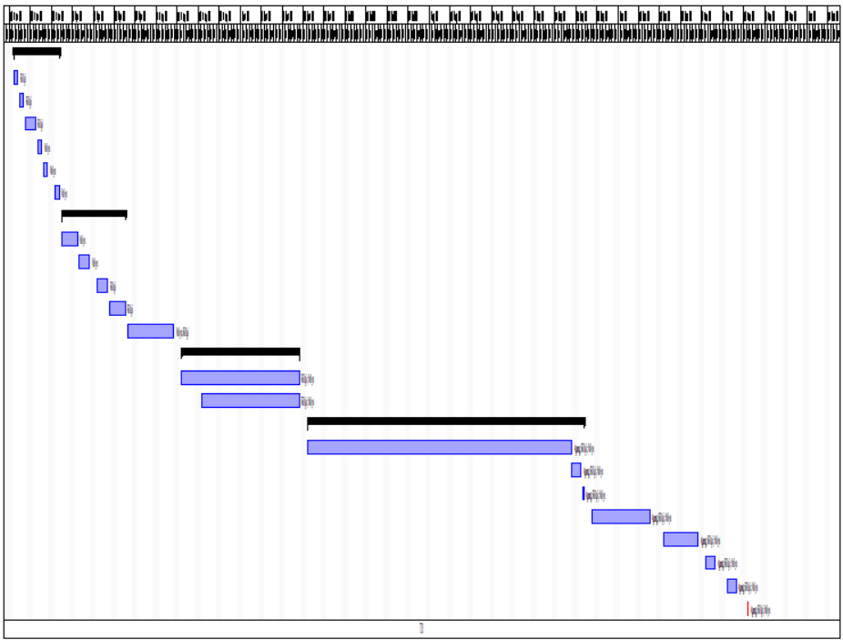
Gambar 45. Gantt Chart Timeline Tugas Akhir
Tugas Akhir dimulai pada tanggal 17 Maret 2025 dan diperkirakan akan selesai pada tanggal 17 November 2025. Berikut adalah jadwal yang lebih lengkap dengan pihak yang bertanggung jawab.
Nomor Dokumen: T40-01-TA2025.09 | Nomor Revisi: 01 | Tanggal: 25 October 2025 | Halaman 34 dari

© 2025 Prodi Teknik Telekomunikasi-ITB. Pengungkapan dan penggunaan seluruh isi dokumen hanya dapat dilakukan atas ijin tertulis Prodi Teknik Telekomunikasi - ITB Jalan Ganesha 10 Bandung, 40132 Indonesia.

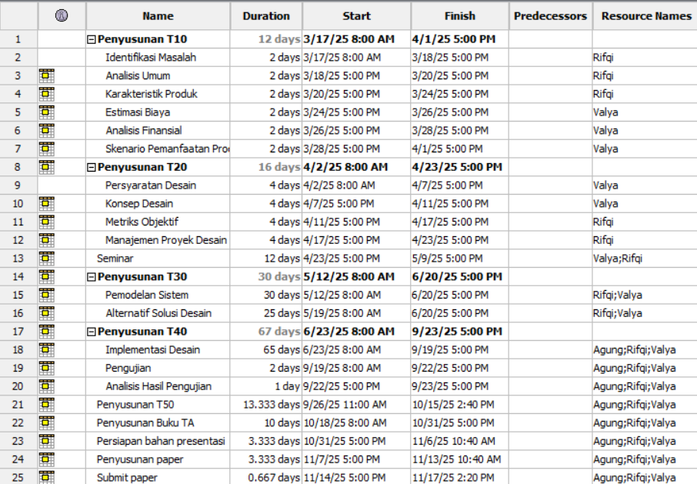
Gambar 46. Jadwal Tugas Akhir
Meskipun secara umum jadwal implementasi subsistem dapat terlaksana sesuai dengan perencanaan, terdapat keterlambatan pada tahap penyusunan dokumen T40 khususnya bagian pengujian dan analisis hasil pengujian. Hal tersebut disebabkan subsistem yang dikembangkan membutuhkan integrasi dengan lingkungan berbasis Docker dan Kubernetes, sehingga diperlukan waktu tambahan untuk menyiapkan infrastruktur pengujian yang stabil dan sesuai dengan rancangan.
Dengan demikian, keterlambatan tersebut bukan karena kurangnya perencanaan, melainkan karena adanya kebutuhan validasi tambahan agar hasil pengujian yang dilaporkan benar-benar mencerminkan kondisi sistem yang sesungguhnya. Langkah ini dianggap penting untuk menjaga kualitas laporan akhir dan memastikan analisis hasil pengujian lebih komprehensif, meskipun konsekuensinya adalah pergeseran jadwal penyusunan Dokumen T40.
Referensi
[1] YourTechBud, | "ytb-practical-guide," | GitHub, | 2023. | [Online]. | Available:
https://github.com/YourTechBud/ytb-practical-guide/tree/master/predictive-autoscaling. [Accessed September 2025].
[2] Institut Teknologi Bandung, "Panduan Bagi Admin LMS Edunex ITB," InstitutTeknologi
Bandung, | Bandung, | 2025. | https://ditbangdik.itb.ac.id/wp-content/plugins/pdf-
viewer/stable/web/viewer.html
Nomor Dokumen: T40-01-TA2025.09 | Nomor Revisi: 01 | Tanggal: 25 October 2025 | Halaman 35 dari

© 2025 Prodi Teknik Telekomunikasi-ITB. Pengungkapan dan penggunaan seluruh isi dokumen hanya dapat dilakukan atas ijin tertulis Prodi Teknik Telekomunikasi - ITB Jalan Ganesha 10 Bandung, 40132 Indonesia.

Lampiran
Lampirkan dokumen pendukung yang terkait, misalnya dokumen standard yang terkait produk ini serta dokumen rujukan biaya.
Nomor Dokumen: T40-01-TA2025.09 | Nomor Revisi: 01 | Tanggal: 25 October 2025 | Halaman 36 dari

© 2025 Prodi Teknik Telekomunikasi-ITB. Pengungkapan dan penggunaan seluruh isi dokumen hanya dapat dilakukan atas ijin tertulis Prodi Teknik Telekomunikasi - ITB Jalan Ganesha 10 Bandung, 40132 Indonesia.

